ЗАТВЕРДЖЕНО
Науково-методичною радою Державного університету «Житомирська політехніка»
протокол від __ _______ 20__ р. №__

КОНСПЕКТ ЛЕКЦІЙ
з навчальної дисципліни
«Цифрові бізнес моделі»
для здобувачів вищої освіти освітнього ступеня «магістр»
спеціальності 051 «Економіка»
освітньо-професійна програма «Економіка»
факультет бізнесу та сфери обслуговування
(назва факультету)
кафедра цифрової економіки та міжнародних економічних відносин
(назва кафедри)

Рекомендовано на засіданні кафедри цифрової економіки та міжнародних економічних відносин
(назва кафедри)
_28_ _____08_____ 2021 р., протокол № _13_

Розробник: к.е.н., доцент БОГОЯВЛЕНСЬКА Юлія
(науковий ступінь, посада, ПРІЗВИЩЕ, власне ім’я)

The Digital Business Models course is developed in the framework of ERASMUS+ CBHE project “Digitalization of economic as an element of sustainable development of Ukraine and Tajikistan” / DigEco 618270-EPP-1-2020-1-LT-EPPKA2-CBHE-JP
This project has been funded with support from the European Commission. This document reflects the views only of the author, and the Commission cannot be held responsible for any use which may be made of the information contained there in.
Цей проект фінансується за підтримки Європейської Комісії. Цей документ відображає лише погляди автора, і Комісія не несе відповідальності за будь-яке використання інформації, що міститься в документі.

Житомир
2021
Вступ

Подяка і визнання:
Дисципліна “Цифрові бізнес-моделі” розроблена у межах проєкту ERASMUS+ “Digitalization of economic as an element of sustainable development of Ukraine and Tajikistan” / DigEco 618270-EPP-1-2020-1-LT-EPPKA2-CBHE-JP за наставництва і партнерства колег Університету Марібор (Словенія).
Особливу подяку висловлюємо доктору Грегору Поланчічу та всім колегам з Литви, Німеччини, Словенії, України, Таджикістану, які уможливили ефективну імсплементацію проєкту.
Метою навчальної дисципліни є формування у студентів спеціальності «Економіка» специфічних навичок та вмінь з побудови, вибору, імплементації цифрових бзнес-моделей, що необхідні для розвитку індустрії 4.0.
Завданнями вивчення навчальної дисципліни є:
– визначати та аналізувати існуючі цирові бізнес-моделі;
– зрозуміти методи, способи, інструментарій розробки власних бізнес-кейсів, заснованих на існуюючих цифрових бізнес-моделях;
– зрозуміти сучасні концепції визначення цільової авиторії, покупців, поведінки споживачів
– зрозуміти методи ідентифікаії тач-поінтів клієнтів з ІТ-системами і бізнес-процесами;
– аналізувати внутрішні бізнес-процеси підприємств у напрямку тач-поінтів.
Зміст навчальної дисципліни направлений на формування наступних компетентностей, визначених стандартом вищої освіти зі спеціальності 051 «Економіка»:
ЗК1. Здатність генерувати нові ідеї (креативність).
ЗК2. Здатність до абстрактного мислення, аналізу та синтезу.
ЗК4. Здатність спілкуватися з представниками інших професійних груп різного рівня (з експертами з інших галузей знань/видів економічної діяльності).
ЗК5. Здатність працювати в команді.
ЗК6. Здатність розробляти та управляти проєктами.
СК1. Здатність застосовувати науковий, аналітичний, методичний інструментарій для обґрунтування стратегії розвитку економічних суб’єктів та пов’язаних з цим управлінських рішень.
СК2. Здатність до професійної комунікації в сфері економіки іноземною мовою.
СК3. Здатність збирати, аналізувати та обробляти статистичні дані, науково-аналітичні матеріали, які необхідні для розв’язання комплексних економічних проблем, робити на їх основі обґрунтовані висновки.
СК4. Здатність використовувати сучасні інформаційні технології, методи та прийоми дослідження економічних та соціальних процесів, адекватні встановленим потребам дослідження.
СК6. Здатність формулювати професійні задачі в сфері економіки та розв’язувати їх, обираючи належні напрями і відповідні методи для їх розв’язання, беручи до уваги наявні ресурси.
СК7. Здатність обґрунтовувати управлінські рішення щодо ефективного розвитку суб’єктів господарювання.
СК9. Здатність застосовувати науковий підхід до формування та виконання ефективних проєктів у соціально-економічній сфері.
Отримані знання з навчальної дисципліни стануть складовими наступних програмних результатів навчання за спеціальністю 051 «Економіка»:
ПРН2. Розробляти, обґрунтовувати і приймати ефективні рішення з питань розвитку соціально-економічних систем та управління суб’єктами економічної діяльності.
ПРН3. Вільно спілкуватися з професійних та наукових питань державною та іноземною мовами усно і письмово.
ПРН4. Розробляти та управляти соціально-економічними проєктами та комплексними діями з урахуванням їх цілей, очікуваних соціально-економічних наслідків, ризиків, законодавчих, ресурсних та інших обмежень
ПРН5. Дотримуватися принципів академічної доброчесності.
ПРН6. Оцінювати результати власної роботи, демонструвати лідерські навички та уміння управляти персоналом і працювати в команді.
ПРН7. Обирати ефективні методи управління економічною діяльністю, обґрунтовувати пропоновані рішення на основі релевантних даних та наукових і прикладних досліджень.
ПРН8. Збирати, обробляти та аналізувати статистичні дані, науково -аналітичні матеріали, необхідні для вирішення комплексних економічних завдань.
ПРН9. Приймати ефективні рішення за невизначених умов і вимог, що потребують застосування нових підходів, досліджень та економіко - математичного моделювання та прогнозування.
ПРН10. Застосовувати сучасні інформаційні технології та спеціалізоване програмне забезпечення у соціально-економічних дослідженнях та в управлінні соціально-економічними системами.
ПРН12. Обґрунтовувати управлінські рішення щодо ефективного розвитку суб’єктів господарювання, враховуючи цілі, ресурси, обмеження та ризики.
ПРН13. Оцінювати можливі ризики, соціально-економічні наслідки управлінських рішень.
Структура курсу:
Змістовий модуль 1. Цифрові бізнес-моделі та інноваційне управління: концептуальні положення
Тема 1. Бізнес-моделі: розуміння, трансформації, використання
Тема 2. Цифрова трансформація та дифузія інновацій: цифрові бізнес-моделі та фокусування на клієнтах
Тема 3. Іноваційне управління: DOI
Змістовий модуль 2. Стратегічне й операційне управління та цифрові бізнес-моделі: прикладний аспект
Тема 4. Бізнес-стратегії в цифровій економіці
Тема 5. Проєктування бізнес-моделей: ресурсо-відкрита, безкоштовна, базована на підписці, фріміум, “на запит”, шерінгова, рекламо-підтримуюча, е-коммерс, з прихованими вигодами, монетизації даих користувачів
Тема 6. Імплементації бізнес-моделей як частина бізнес-операцій: канва клієнта
Тема 7. Базовий рівень моделювання: мапа подорожі клієнта
Тема 8. Моделювання бізнес-процесів: BPMN
Тематичний план навчальної дисципліни:
Змістові модулі і теми | Кількість годин
 | денна форма |  |  |  | заочна форма
 | усього | лекції | практичні | самостійна робота | усього | лекції | практичні | самостійна робота
Модуль 1
Змістовий модуль 1. Цифрові бізнес-моделі та інноваційне управління: концептуальні положення
Тема 1. Бізнес-моделі: розуміння, трансформації, використання | 12 | 4 | 2 | 6 | 2 | 2
Тема 2. Цифрова трансформація та дифузія інновацій: цифрові бізнес-моделі та фокусування на клієнтах | 14 | 4 | 4 | 6 | 2 |  | 2
Тема 3. Іноваційне управління: DOI | 14 | 4 | 4 | 6 | 2 | 2
Модульний контроль за Модулем 1 | 7 |  | 2 | 5
Разом за змістовий модуль 1 | 47 | 12 | 12 | 23 | 6 | 4 | 2
Модуль 2
Змістовий модуль 2. Стратегічне й операційне управління та цифрові бізнес-моделі: прикладний аспект
Тема 4. Бізнес-стратегії в цифровій економіці | 12 | 4 | 4 | 4
Тема 5. Проєктування бізнес-моделей: ресурсо-відкрита, безкоштовна, базована на підписці, фріміум, “на запит”, шерінгова, рекламо-підтримуюча, е-коммерс, з прихованими вигодами, монетизації даих користувачів | 14 | 6 | 4 | 4 | 2 | 2
Тема 6. Імплементації бізнес-моделей як частина бізнес-операцій: канва клієнта | 14 | 6 | 4 | 4 | 2 |  | 2
Тема 7. Базовий рівень моделювання: мапа подорожі клієнта | 14 | 4 | 6 | 4 | 2 |  | 2
Тема 8. Моделювання бізнес-процесів: BPMN | 12 | 4 | 4 | 4
Модульний контроль за Модулем 2 | 7 |  | 2 | 5
Разом за змістовий модуль 2 | 73 | 24 | 24 | 25 | 6 | 2 | 4
ВСЬОГО | 120 | 36 | 36 | 48 | 12 | 6 | 6

Змістовий модуль 1. Цифрові бізнес-моделі та інноваційне управління: концептуальні положення

Тема 1. Бізнес-моделі: розуміння, трансформації, використання
Поняття “бізнес-модель” i mindset.
Феномен цифрової трансформації та “Індустрія 4.0”.
Взаємозв’язок цифрових перетворень та інновацій бізнес-моделей.

1. Цифрові технології відкривають нові способи забезпечення цінності для споживачів, змінюючи конкурентні ландшафти та змінюючи економіку. Технологічні зміни не є чимось новим, але цей раунд змін відбувається швидше, ніж будь-коли раніше. Деякі керівники називають ризик зриву поштовхом до трансформації; цей ризик, безперечно, реальний. Але хоча нові технології можуть загрожувати створеним підприємствам, вони також можуть створити безпрецедентні можливості. І “за” ці можливості сучасний менеджмент.

Поняття “бізнес-модель” пов’язуємо з філосософією, візією (баченням) розвитку компанії. Тому бізнес-план і бізнес модель НЕ можна ототожнювати.

В бізнес-моделі визначається: цільова авдиторія/ринок, канали комунікації/просування, джерела отримання прибутку компанією, витрати з точки зору ОБРАНОЇ бізнес-моделі. Чітко визначається продукт, який планується продавати, і ДЛЯ ЯКОГО, ДЛЯ ЧОГО І НАВІЩО обирається бізнес-модель.

Бізнес-моделі важливі як для нових, так і для існуючих підприємств. І якщо нові компанії, зокрема стартапи, активно користуються саме бізнес-моделями, а не “суто” бізнес-плануванням”, то компанії з багаторічною історією не так швидко і не завжди готові переорієнтуватися з операційної діяльності та оптимальну бізнес-модель. Питання в командах, в менеджменті.

Наявність бізнес-моделі “допомагає” новостворюваним компаніям та тим, що розвиваються, легше залучати інвестиції, якісно формувати команди, забезпечувати менеджмент талантів. Всі компанії повинні регулярно переглядати свої бізнес-моделі на відповідність тенденціям ринку та ВІДПОЧАТКУ визначати, чи глобальний ринок буде, чи локальний. Крім того, економка має хвилеподібний розвиток, тому кожен із суб’єктів господарювання має бути готовим до невідворотніх змін і викликів, що очікують.

І саме тому сьогодні вже не стільки бізнес-плани, а саме бізнес-моделі допомагають інвесторам оцінювати компанії, які їх цікавлять.

Mindset:

- Бізнес-модель - по суті, стратегія ровитку компанії (для прибуткового ведення бізнесу).

- Моделі, зазвичай, містять таку інформацію, як продукти чи послуги, що їх планується продавати (деталізується у бізнес-плані), ключові покупці + цільові ринки, будь-які передбачувані витрати.

- Два важелі завжди актуальні - ціноутворення та витрати.

- Оцінюючи бізнес-модель, інвестори завжди запитують, чи ідея має сенс і наскільки швидко окупна. Ці саме запитання ВАЖЛИВО ставити й собі, як розробникам і засновникам бізнесу.
Що таке бізнес-модель?
• Бізнес-модель описує обґрунтування того, як організація створюватиме, надаватиме та зберігатиме цінність економічному, соціальному, культурному чи іншому контексті.
• Процес побудови бізнес-моделі та модифікація також називається інновацією бізнес-моделі та є частиною бізнес-стратегії.
• Бізнес-моделі важливі як для нових, так і для створених підприємств.
• У теорії та практиці використовується термін бізнес-модель для широкого кола неофіційних та офіційних описів представляють основні аспекти бізнесу, в тому числі мета, бізнес-процес, цільові клієнти, пропозиції, стратегії, інфраструктуру, організаційні структури, пошук джерел, торгові практики та операційні процеси та політики, включаючи культуру.
Таким чином, бізнес-модель - це те, що дає нам можливість провести повну верифікацію бізнесу, який ми засновуємо чи розвиваємо, завдяки правильно підбраній/побудованій моделі.

Феномен цифрової трансформації (DT) став дуже популярним в останні роки. Цифрова трансформація, «оцифрування», - це «інтеграція цифрових технологій у бізнес-процеси». Використання цифрових технологій відкриває можливості для інтеграції продуктів та послуг через функціональні, організаційні та географічні межі. Як наслідок, ці цифрові технології збільшують темпи змін і призводять до значних перетворень у ряді кластерів економіки, оскільки вони мають «силу» для стимулювання технологічних змін.
Цифрові технології революційно змінили спосіб роботи, запровадивши поняття “Індустрія 4.0”, “Smart-спеціалізація”. Цифрові платформи створили новий спосіб функціонування компаній та організацій у “бізнес-екосистемі”, що призвело до зміни динаміки у мережах цінностей. Цифрові технології суттєво змінили бізнес і суспільство, привносячи кардинальні зміни завдяки новим підходам, що формуються у циркулярній та шерінговій (спільній) економіці.
Бізнес-моделі найперші зреагували на цифрові трансформації та уможливили розвиток індустрії 4.0.
Бізнес-модель - це канва високого рівня для забезпечення прибуткового ведення бізнесу на певному ринку. Основним компонентом бізнес-моделі є ціннісна пропозиція. Це опис товарів чи послуг, які пропонує компанія, і чому вони бажані клієнтам або користувачам, в ідеалі викладено таким чином, що відрізняє продукт чи послугу від конкурентів.
Бізнес-модель нового підприємства також повинна охоплювати прогнозовані витрати на запуск та джерела фінансування, цільову базу клієнтів для бізнесу, маркетингову стратегію, огляд конкуренції та прогнози доходів та витрат.
Канва може також допомогти визначати можливості, в яких бізнес може співпрацювати з іншими відомими компаніями. Наприклад, бізнес-модель діджитал-маркетинг-бізнесу може визначати вигоди від угод про направлення до хост-компаній та від неї. Успішні підприємства мають бізнес-моделі, які дозволяють їм задовольняти потреби клієнтів за конкурентною ціною та стабільною вартістю. І, як було зазначено, сучасні суб’єкти господарювання, час від часу, переглядають свої бізнес-моделі, щоб відобразити мінливе середовище бізнесу та вимоги ринку. Оцінюючи компанію як можливу інвестицію, інвесторам завжди важливо точно з’ясувати, як вона заробляє свої гроші. Це означає переглянути бізнес-модель компанії. Слід визнати, що бізнес-модель може не розповісти все про перспективи компанії. Але інвестор, який розуміє бізнес-модель, може краще зрозуміти фінансові дані. Поширеною помилкою, яку роблять багато компаній, створюючи свої бізнес -моделі, є недооцінка витрат на фінансування бізнесу, поки він не стане прибутковим. Підрахунку витрат на введення продукту недостатньо. Компанія повинна продовжувати свою діяльність, поки її доходи не перевищуватимуть її витрати.
Одним із способів оцінки успіху бізнесу аналітиками та інвесторами є аналіз валового прибутку компанії. Валовий прибуток - це загальний дохід компанії за вирахуванням собівартості проданих товарів (COGS). Порівняння валового прибутку компанії з її основним конкурентом або галуззю/кластером проливає світло на ефективність та дієвість її бізнес-моделі.
Однак лише валовий прибуток може ввести в оману. Аналітики також хочуть бачити рух грошей або чистий прибуток. Це валовий прибуток мінус операційні витрати і є показником того, скільки реального прибутку приносить бізнес.
Два основних важелі для розвитку бізнесу компанії - ціноутворення та витрати. Компанія може підвищити ціни, а також знайти запаси/ресурси за зниженими витратами. Обидві дії збільшують валовий прибуток (і, як було зазначено, аналітики вважають валовий прибуток важливим при оцінці бізнесу; якщо витрати виходять з-під контролю, може бути винна команда, але проблеми можна виправити).
Але найцінніше у будь-які бізнес-моделі є наявність Команди, яка зможе вивести і вести бізнес, своєчасно реагуючи на виклики і ризики.
Відтак, прослідковується і зворотній зв’язок: компанії, які працюють за найкращими бізнес-моделями, можуть працювати самостійно.
Типів бізнес-моделей стільки ж, скільки і видів сучасного бізнесу:
Традиційні моделі охоплюють прямі продажі, франчайзинг, рекламний бізнес.
Гібридні моделі - поєднують інтернет-роздріб з магазинами цегли та міномету або зі спортивними організаціями, такими як НБА.
Цифрові - моделі, які використовуть цифрові технології для вдосконалення кількох аспектів організації.
Кожна бізнес-модель унікальна. Наприклад, “Gillette” із задоволенням продає свою ручку бритви Mach3 за нижчу ціну, щоб залучити постійних клієнтів за більш вигідні леза для бритв. Бізнес-модель спирається на те, щоб віддати ручку, щоб отримати продажі леза. Цей тип бізнес-моделі насправді називається моделлю Razor-Razorblade, але вона може застосовуватися до компаній у будь-якому бізнесі, що продає продукт з великою знижкою, щоб поставити залежний товар за значно вищу ціну. Або ж, цифрова модель Індустрії 4.0, коли безкоштовний доступ дається з метою залучити клієнтів задля подальших постійних платних щомісячних підписок та/або оновлення.
*Зразок використання моделей в умовах нових діджитал-можливостей: дві компанії орендують і продають фільми, обидві отримали 5 мільйонів доларів доходу, витративши 4 мільйони доларів на свої запаси фільмів. Це означає, що кожна компанія має валовий прибуток, що обчислюється як 5 мільйонів доларів мінус 4 мільйони доларів, або 1 мільйон доларів. Вони також мають однакову норму валового прибутку. З розвитком інтернету компанія В вирішує продавати фільми онлайн (замість того, щоб брати в оренду чи продавати фізичні копії), - ця зміна позитивна для бізнес-моделі. Плата за ліцензування не змінюється, але вартість утримання запасів значно знижується. Фактично ця зміна зменшує витрати на зберігання та розповсюдження на 2 мільйони доларів. Новий валовий прибуток компанії становить 5 мільйонів доларів мінус 2 мільйони доларів, або 3 мільйони доларів. Тим часом компанії А не вдається оновити свою бізнес-модель, у результаті її продажі починають зменшуватись. Компанія В не заробляє більше на продажах, але зробила революцію у своїй бізнес-моделі, і це значно скоротило її витрати.
Отже, стає все більше очевидним, що в умовах цифрової трансформації “механічний прямолінійний” розрахунок неконкурентоспроможний перед цифровими бізнес-моделями, що суттєво економлять час, критично важливий для індустрії 4.0, щоби навіть на півдня не опинитись позаду конкурентів з недоотриманям доходу.

Цифрова трансформація сприяє створенню нових бізнес-моделей. Вона відкриває нові шляхи для розробки продуктів, пошуку клієнтів, створення та доставки цінності та отримання прибутку, - все це можна об’єднати, щоб цифрово перетворити будь-яку компанію.
Проаналізуємо вдалі інноваційні рішення в умовах цифрових трансформацій на прикладах бізнес-моделей від реальних компаній:
Netflix. Ця компанія пережила велику трансформацію, яку інтернет вирішив в індустрії розваг, і що покінчило з такими потужними компаніями, як Blockbusters, і іншими. Netflix вперше виступала за послугу доставки DVD-дисків, з високими показниками у сфері логістики та дистрибуції. Компанія працювала добре, але вони зрозуміли, що минулий успіх не є гарантією майбутнього успіху, і вирішили випробувати нову модель бізнесу. На основі даних, зібраних за їхнім алгоритмом рекомендацій, вони створили потокову службу за допомогою веб-служб Amazon, надавши своїм клієнтам можливість здобути свій досвід. Вони створили новий продукт високої цінності, який замінив телебачення в середовищі цифрових мешканців, побудував масштабований та прибутковий бізнес та успішно змінив компанію. Це чудовий приклад, коли інноваційна модель бізнесу була створена на основі цифрової розробки.
У Starbucks ми знаходимо приклад бізнес-моделі цифрової трансформації для ресторанного бізнесу. Насправді ця компанія очолює цифрові рішення для клієнтів, підвищуючи прибутковість завдяки чудовим продуктам. По-перше, вони створили додаток для оплати кави та страв у своїх ресторанах. Компанія поєднала це з програмою лояльності, почавши розробляти персональні пропозиції та “враження” для своїх цілодобових клієнтів, які мають зв’язок. Компанія також розробила нові цифрові послуги, якими можна користуватися у своїх фізичних магазинах, досягнувши високо оціненого багатоканального підходу. І це лише початок: Starbucks безперервно розробляє нові цифрові пропозиції та послуги, навіть залучаючи своїх користувачів до процесу проектування.
UnderArmour, компанія зі спортивного одягу, також є хорошим прикладом бізнес-моделі для створення нових послуг з підходом, орієнтованим на клієнта. Виконуючи свою місію покращити та змінити життя спортсменів, компанія придбала кілька спортивних цифрових сервісів, таких як MapMyFitness, а потім додали EndoMondo та MyFitnessPal та запустили UA Record. Завдяки цим придбанням компанія створила цілком новий цифровий сервіс для своїх клієнтів, допомагаючи їм вимірювати та покращувати свою підготовку. Маючи понад 200 мільйонів зареєстрованих користувачів, це було великим успіхом у тому, щоб приєднати людей до бренду, направити їх до магазинів UnderArmour та надати надзвичайно цінні дані для розуміння потреб користувачів та розробки нових послуг для їх задоволення.
Daimler - це приклад бізнесу для цифрової трансформації в автомобільній промисловості, величезний бізнес, який швидко змінюється. Компанія вже лідирує у сфері розумного міського транспорту з Car2go, службою обміну автомобілями, і планує подальший розвиток у цій сфері. І багато інших йдуть цим шляхом: генеральний директор Ford відкрито заявив, що хоче, щоб 100-річна корпорація була технологічною компанією, а не просто автовиробником. Насправді вона співпрацює з компаніями-розробниками програмного забезпечення для створення нових рішень для інтелектуальної мобільності та послуги.
Висновок: цифрова трансформація - це не лише продукти та технології. У зв’язаному світі, де більшість фізичних продуктів уже є товарами, і люди можуть швидко шукати конкурентів в інтернеті, ринкова перевага має вийти від зміни бізнес-моделі, адаптації її до нових цифрових клієнтів, які потребують індивідуальних послуг, а не нових фізичних продуктів. Цей перехід від фізичного продукту до цифрового сервісу є дуже вимогливим і потребує: 1) нових навичок; 2) ланцюжків створення вартості; 3) орієнтації на клієнта. Це справжній виклик, особливо для тих галузей, які орієнтовані на продукцію та роздріб. Тим не менш, цифрові трансформації залишаються на місці, і компаніям слід замислюватися над інноваціями у своїй бізнес-моделі, приймаючи їх.

Тема 2. Цифрова трансформація та дифузія інновацій: цифрові бізнес-моделі та фокусування на клієнтах
Ключові питання стосовно аналізу щодо повного розуміння цифрової трансформації та бізнес-моделей.
Поняття цифрової трансформації, її аспекти, моделі та орієнтація на клієнта. Цифровізація управління.
Характеристики цифрових бізнес-моделей.

Зближення хмарних, мобільних, соціальних, когнітивних, великих даних/аналітики та інтернету речей (IoT) забезпечує платформу для різноманітних важливих трансформацій, включаючи перехід від традиційних бізнес-моделей, орієнтованих на цінність споживачів.
Однак багато організацій побудовані на основі бізнес-моделей, які передбачають, що вся вартість генерується за допомогою транзакції товару. І побудовані на виробничій моделі, яка виникла у XVIII столітті, коли виробництво було тривалим і мало що змінювалося в продукті чи замовнику. Це призводить до того, що клієнтське середовище може бути багатим на продукцію, проте організація не має належного актуального досвіду.
У сучасній цифровій економіці цінність часто формується шляхом культивування успішних відносин з клієнтами. Компанії повинні працювати міжфункціонально, узгоджувати потреби клієнтів і дизайн організації та забезпечувати їх швидке та безпроблемне впровадження. Це дозволяє продуктивно переосмислювати свої бізнес-моделі та діяти більш ефективно. Зміни впливають на характер діяльності, і часто є першопричиною непослідовності у наданні досвіду (менеджменту компанії, командам). Критичне мислення поєднує концепції новими способами стимулювання інновацій та поступових змін. Процеси мислення/піклування про клієнта настільки ж важливі, як і основні бізнес-процеси або процеси транзакцій.
Наш мозок вважає за краще працювати за допомогою зв’язків; поєднання ідей і концепцій для формування нових. На жаль, сучасне організаційне життя призвело до механічного мислення, тобто нами керують звички, автоматичні асоціації (шаблони, обмежуючі переконання) та історичні реакції. Застрягання у фіксованих моделях мислення призводить до того, що ми створюємо все менше і менше зв’язків, і, як наслідок, компанії залишаються позаду новими стартапами та компаніями сфери цифрових технологій, не обтяженими минулим. Саме якість їхніх ідей про піклування про клієнтів є взірцем для провадження таких бізнес-моделей, які були б відкритими до інноваційних змін. І ми є носіями цих змін, а не їх “продуктом”.
Однак, все ще небагато підприємств структуровано таким чином, щоб кшталтувати комплексне цілісне мислення про клієнтів та їхні потреби. Дизайн організації для багатьох компаній - це результат, а не вхід (на жаль). Картування “подорожей клієнтів” прискорює цей зсув, оскільки виникає розуміння, що вони не можуть керувати “подорожами клієнтів” за допомогою традиційних, відомчих, функціональних структур.
Ключові питання, які треба поставити перед собою стосовно аналізу “ХТО? - ЩО? - ЯК? - ЧОМУ?”:
• ХТО є нашим клієнтом? Клієнт знаходиться в центрі кожної моделі бізнесу. Його потреби та проблеми лежать в основі того, чому і як а працює компанія?
• ЩО ми доставляємо нашим клієнтам? Що фактично пропонується клієнту для задоволення його потреб та як це вирішує його проблеми.
• ЯК створюється пропозиція? Щоб запропонувати ціннісну пропозицію, компанії мають виконувати певні процеси та діяльність, використовуючи їх ресурси та можливості, а також координувати з партнерами.
• ЧОМУ це фінансово вигідно? Коли описано структуру витрат та потоки доходів важливо пояснити, як заробляти гроші за допомогою бізнес-моделі.
Час - найважливіший чинник у період цифрової трансформації, а тому й бізнес-моделі мають швидко змінюватись, адаптивно до потреб клієнта й динаміки ринку.

Цифрова трансформація - це впровадження цифрових технологій для трансформації послуг або бізнесу, шляхом заміни нецифрових чи ручних процесів на цифрові процеси або заміни старих цифрових технологій на новіші.
Загальний процес цифрової трансформації включає:
Визначення потреб бізнесу.
Прийняття процесів та технологій (інструментів), щоб задовольнити ці потреби.
Сприяння розвитку організаційної/корпоративної культури, яка може адаптуватися швидко до технологічних збоїв.
Аспекти цифрової трансформації - розглядати всі аспекти інформаційної системи:
Люди.
Процеси.
Інформаційні технології.
Цифрова бізнес-модель:
Це модель, яка використовує цифрові технології, щоби вдосконалити декілька аспектів організації.
Залежить від того, як компанія залучає клієнтів, яким надає продукт/послугу.
Присутня, коли цифрові технології допомагають посилити ціннісну пропозицію.
Цифрові бізнес-моделі невіддільні від інновацій і залежать від того, як ці інновації поширюються в суспільстві. Основна спрямованість - орієнтація на клієнта: що насправді пропонують клієнту, щоби задовольняти його потреби, та як це вирішує його потреби. Далі - сам інноваційний продукт або послуга, конкретні закони про те, як він розподіляється в соціальній системі.
Тому цифрова трансформація невід’ємна від якісних управлінських рішень. У сучасних умовах діджиталізації прийняття управлінських рішень вимагає нових підходів, що обумовлено пришвидшенням всіх процесів, а особливо управлінських. Системи управління підприємств вже не можна розглядати диференційовано від функціонування екосистеми інноваційного підприємництва, стартапів, венчурних інвесторів, університетських платформ, колаборації інститутів й інституцій.
Цифровізація управління – процес, що має бути визначений стратегією кожної компанії, особливо, коли йдеться про інновації. Процес якісних змін відбувається при посиленні інтеграційного зв’язку між інноваційними підприємцями, локальним та венчурним бізнесом, наукою, освітою. Орієнтація на діджитал-формат змінює завдання управління, трансформує конотацію функцій і впливає на структуру. Тому цінним є розвиток талантів, компетенцій, команд та організаційної культури для забезпечення як ефективності управління, так і сталого розвитку в глобальному вимірі завдяки здійсненню локальних дій.
Процес цифровізації управління має відповідати реальним умовам здійснення діяльності суб’єктами господарювання та забезпечувати зростання продуктивності праці й показників ефективності. Підвищення вимог до прийняття якісних управлінських рішень каталізується появою нових кластерів, як-то креативних індустрій і його динамічним розвитком, а також появою стартапів, зароджених в українській економіці як реакція на необхідність «вгамовування болі» клієнтів та задоволення як їх потреб, так і потреб економіки. Водночас, ефективне управління вимагає розкриття талантів, розвитку навичок працівників та їх компетенцій, розробки ефективних мотиваційних систем, що найбільш продуктивно є можливість реалізовувати в умовах розвитку акселераційних програм на локальному рівні, залишаючи елементами загальної екосистеми інноваційного підприємництва. У результаті цього виникає потреба переусвідомлення цифровізації для реалізації всіх функцій менеджменту, вимагається пошук наукових рекомендацій щодо забезпечення цифровізації управління та розробка дієвих інструментів забезпечення гнучкості прийняття управлінських рішень.
Тому цифрова трансформація і цифрове управління невід’ємні елементи сучасних систем.

Потрібно розрізняти цифрові пропозиції та цифрові бізнес-моделі.
Цифрова пропозиція - це лише доповнення до існуючих послуг або продуктів, таких як додаток для вашого продукту, чат-бот для звернення до служби підтримки, або інтерфейс для управління продуктом.
Цифрові бізнес-моделі мають 4 характеристики, які допомагають відрізнити їх від цифрових пропозицій:
Цінність створюється за допомогою цифрових технологій. Коли ціннісна пропозиція пропонованої послуги базується (виключно) на цифрових технологіях, тоді маємо один великий показник для цифрової бізнес-моделі. Amazon, Alibaba, Facebook, Google тощо були б неможливі без використання інтернету.
Цифрові бізнес-моделі є новими на ринку. Одним із найкращих прикладів є саме відмінність між цифровими пропозиціями та цифровими бізнес-моделями. Коли, наприклад, зчитуємо споживання електроенергії за допомогою програми, це цифрова пропозиція постачальника електроенергії. Якщо замовляємо транспорт через додаток, який відповідає запиту з водієм, це цифрова бізнес-модель.
Залучення та розповсюдження цифрових клієнтів. Щоб стати клієнтом і скористатися послугою, потрібно використовувати цифрові канали. Цифрові бізнес-моделі іноді базуються виключно на цифрових каналах. Це особливо важливо для бізнес-моделей, які покладаються на раннє впровадження (модель Freemium) або на ринки (наприклад, Amazon розміщує рекламу під час пошуку в Інтернеті).
USP створюється в цифровому вигляді. Коли клієнт готовий оплачувати послуги та пропозиції, створені в інтернеті, тоді є вагомий показник цифрової бізнес-моделі, оскільки “вартість”/”цінність” клієнта може бути створена в цифровому вигляді, а також монетизована.
*Стаття до інтерактиву під час заняття: https://businessviews.com.ua/ru/digital-transformation/id/cifrova-transformacija-biznesu-navischo-vona-potribna-i-sche-14-pitan-2046/.
Дифузія інновацій - є саме тим процесом, за допомогою якого іновації отримують визнання в мережах, і тому врахування всіх 4 характеристик цифрових бізнес-моделей є важливим для ефективності цифровізації управління в умовах цифрової трансформації.

Тема 3. Інноваційне управління: DOI
Інновації: продукт чи процес. Типи, види, “колесо інновацій”.
DOI: поширення теорії розповсюдження інновацій та обмеження.
Поняття дифузії, чинники, що впливають на неї, активація інтересу та попиту.

Інновації - це більше, ніж творення: це також руйнівний процес. Шумпетер (1934) привів до обговорення кілька аргументів щодо того, як підприємства шукають нові можливості та конкурентні переваги. Один з найвідоміших його аргументів пов'язаний з концепцією «творчої деструкції». У баченні Шумпетера, капіталізм - це динамічна та інноваційна ринкова система, яка постійно змінюється. Ці зміни, за його словами, відбуваються завдяки новим ідеям та процесам, які створюють нові способи виробництва товарів, послуг або абсолютно нових галузей промисловості. Знищення претензій та дисбаланс - це те, що змушує капіталізм розвиватися і рости, а не прийнята ідея економічної рівноваги. Таким чином, австрійський економіст називає цей дисбаланс «творчим знищенням», оскільки інновації часто призводять до ринкового хаосу: наприклад, продукти застарівають, компанії закриваються, а люди стають безробітними. Тим не менш, він вважає, що це необхідні наслідки для нових рішень, які підвищують якість життя.
Маємо приклади творчого руйнування в історії людства - від першої промислової революції до буму використання нафти, і сьогодні ми є високотехнологічним інформаційним суспільством. Ці періоди інновацій роблять старі моделі застарілими і створюють потребу для всіх і всього для інновацій - і трансформація кардинальна. З точки зору бізнесу, лише компанії з великим стратегічним баченням переживають епізод творчого руйнування. Такі компанії, як Nokia та Kodak, які колись були лідерами ринку у власних галузях, не бачили, як зміниться індустрія мобільних телефонів та фотографій. Водночас із стратегії сталого розвитку компанії, які вносять радикальні зміни та розробляють справжні стратегії сталого розвитку (від поводження з відходами круговим шляхом до використання відновлюваної енергії), ймовірно, будуть процвітати в майбутнє.
Інновації - це безперервний процес навчання з кількома входами. Це не лінійний чи послідовний процес, оскільки він передбачає багато взаємодій та зворотного зв'язку. Прототип або ідея продукту, який ще не існує, взагалі не є інновацією продукту, оскільки не відповідає вимогам реалізації. Економічний та соціальний вплив ідей та інноваційних змін залежить від розповсюдження та впровадження відповідних інновацій.
Існують такі основні види інновацій:
Організаційні інновації - розробка нової організаційної стратегії, яка якимось чином змінить бізнес-практику компанії, а також спосіб організації її робочого місця та її відносини із зовнішніми зацікавленими сторонами. Приклади організаційних інновацій: перші компанії, які прийняли чотириденний робочий тиждень; перші компанії, які почали використовувати силу цифрових технологій і дозволили працівникам не відвідувати офіс і працювати віддалено, вдома (залежно від ролі).
Інновації процесу - впровадження нового або вдосконаленого підходу до виробництва чи доставки, включаючи зміни в оперативних методах, використовуваних методах та устаткуванні чи програмному забезпеченні. Приклади інноваційних процесів: перші фірми, які роблять ставку на технологію SaaS (програмне забезпечення як послуга) і використовують, наприклад, хмарні контактні центри від Talkdesk, змінили спосіб організації процесів підтримки клієнтів; перші готелі, які вирішили приймати рішення на основі великих даних, використовуючи, наприклад, аналітичні дані з готелю Climber, внесли зміни у свій підхід до прийняття рішень.
Інновації продукту - це впровадження нового або покращеного товару чи послуги. Ці винаходи або зміни можуть бути пов’язані з поліпшенням технічних специфікацій, матеріалів або програмного забезпечення, що використовується, або навіть просуванням у UX (досвід користувача). Однак інновації в продуктах не потребують поліпшення всіх функцій або характеристик продуктивності. Покращення або додавання нової функції також може бути поєднано зі втратою інших функцій або поновленням деяких інших специфікацій.
Більше того, інноваційна продукція має бути доступною для потенційних користувачів, але не обов’язково повинна стимулювати продажі. Тому що якби це сталося, то інновації з низьким попитом або, наприклад, цифрові продукти, такі як безкоштовні програми, були б виключені. Водночас рутинні зміни або оновлення не вважаються інноваціями продуктів, оскільки вони лише виправляють помилки або вносять деякі сезонні зміни. Приклади інноваційних продуктів: Lego змінює матеріали своєї знаменитої цегли на біорозкладані пластмаси на масляній основі; перші електромобілі, представлені на ринку автомобілів, також були інновацією, а нові акумулятори, які постійно виходять, також є прикладом інновацій.
Маркетингові інновації - розробка нової маркетингової стратегії, яка спричиняє зміни, наприклад, у тому, як продукт розроблений або упакований, або навіть інші рішення щодо ціни чи просування. Приклад маркетингової інновації: новий безвідходний контейнер Haagen Dazs.
*Еко-інновації та підхід до сталого розвитку (визначення написано на основі визначення навколишнього середовища ООН та власних визначень Європейської Комісії) - інновація, що призвела до значного прогресу у досягненні цілей сталого розвитку, встановлених ООН до 2030 року. На практиці це означає зменшення впливу наших режимів виробництва на навколишнє середовище, поліпшення стійкості природи до стресів навколишнього середовища або досягнення більш ефективного та відповідального використання природних ресурсів. Екоінновації можуть створити цінність у двох різних сферах. По-перше, з точки зору сталого розвитку, оскільки він сприяє сталості протягом усього життєвого циклу продукту, він допомагає вирішувати такі проблеми, як зміна клімату, нестача ресурсів та біорізноманіття. По-друге, це також може підвищити продуктивність компанії та її конкурентоспроможність. Охоплюючи нові та екологічні процеси, технології та послуги, екоінновації можуть допомогти організаціям вийти на нові ринки, збільшити продуктивність та прибутковість у всьому ланцюжку створення вартості, зміцнити їх репутацію чи залучити нових інвесторів. Приклади екоінновацій: Procter та Gambler зрозуміли, що домогосподарства можуть заощадити на рахунках за електроенергію, перейшовши на промивання холодною водою та розпочали розробку миючих засобів із холодною водою (інновація продукту). В рамках своєї стратегії сталого розвитку IKEA змінює свій парк на електромобілі (технологічні інновації). Нова паперова соломка Nestle як альтернатива пластиковій соломці (маркетингові інновації). Перші компанії, які стурбовані стійкістю своєї діяльності, вирішили змінити своїх постачальників та партнерів, якщо вони не докажуть, що також докладають зусиль, щоб стати більш стійкими (організаційні інновації).
*Бізнес-інновації - новий або вдосконалений продукт або бізнес-процес (або їх комбінація), який значно відрізняється від попередніх продуктів чи бізнес-процесів фірми і який був представлений на ринку або впроваджений використання фірмою.
Інновації застосовуються не тільки в бізнесі. Це динамічний процес, який потребує реалізації, тобто щось вводиться в активне використання або стає доступним, але це може відбуватися у всіх галузях економіки. Насправді це може статися, згідно з Системою національних рахунків ООН (СНР), у чотирьох широких галузях економіки: підприємствах, державному управлінні, домогосподарствах та громадських організаціях, які обслуговують домогосподарства.
Системна перспектива інновацій полягає у вивченні взаємозалежностей між суб’єктами. Оскільки інноваційний шлях має невизначені результати та слідує комплексному та нелінійному підходу, системна перспектива є багатопрофільною та міждисциплінарною. Це означає, що інноваційні системи можуть бути пов'язані між собою промисловістю, географією чи технологією і багато разів взаємопов’язані. Відповідно з ОЕСР, системні перспективи використовуються для створення інноваційної політики, яка координує системні перетворення в суспільстві. Від декарбонізації транспортних систем до вдосконалення системи освіти, ці перетворення вимагають від різних суб’єктів, від виробників до споживачів, працювати разом і забезпечувати наявність усіх допоміжних компонентів складної мережі. Наприклад, за прикладом звіту «Осло», для того, щоб виробники розвивали свій асортимент електромобілів, більше людей повинні купувати в цьому сегменті, а також необхідно створити мережу зарядних станцій.
*Приклади відомих новаторів:
Стів Джобс, який почав розробляти світ смартфонів за допомогою iPad
Марія Кюрі провела великі дослідження радіоактивності
Ілон Маск досяг значного прогресу у розкішних електромобілях
Енн Кісслінг зробила багато висновків у галузі біології
Нікола Тесла працював над виробництвом, передачею та застосуванням електричної енергії
Аманда Джонс була винахідником вакуумного методу консервування
Томас Едісон винайшов електричну лампочку розжарювання
Грейс Хоппер винайшла перший компілятор для мови комп'ютерного програмування
Леонардо да Вінчі, серед багатьох інших, винайшов парашут
Жозефіна Кокрейн винайшла першу механічну посудомийну машину
Олександр Грем Белл винайшов перший телефон
Отже, інноваційний продукт чи процес, вирішувати компанії, - потрібно пам’ятати особливості кожної інновації.
Інновація продукту відноситься до змін у продукті. Це можна зробити двома різними способами, приблизно. Ви можете або покращити продуктивність продукту, або додати абсолютно нову функцію. Існує чимало прикладів інноваційної продукції. Давайте подивимося на приклад годинників - вони використовувалися сотні років. Але нещодавно вони були вдосконалені, і ви можете використовувати їх у спосіб, який був неможливий уявити лише кілька десятиліть тому - дзвонити, надсилати текстові повідомлення, вимірювати пульс ... А розумні годинники тільки починаються.
Інноваційні процеси передбачають удосконалення, зроблені в процесі виробництва продукції. Багато чудових результатів випливають з інноваційних процесів - збільшення продуктивності, економія часу, скорочення витрат... Ці зміни не обов’язково будуть безпосередньо спостерігатися клієнтами, проте вони дуже вигідні для компанії та послуг, які вони можуть надати.
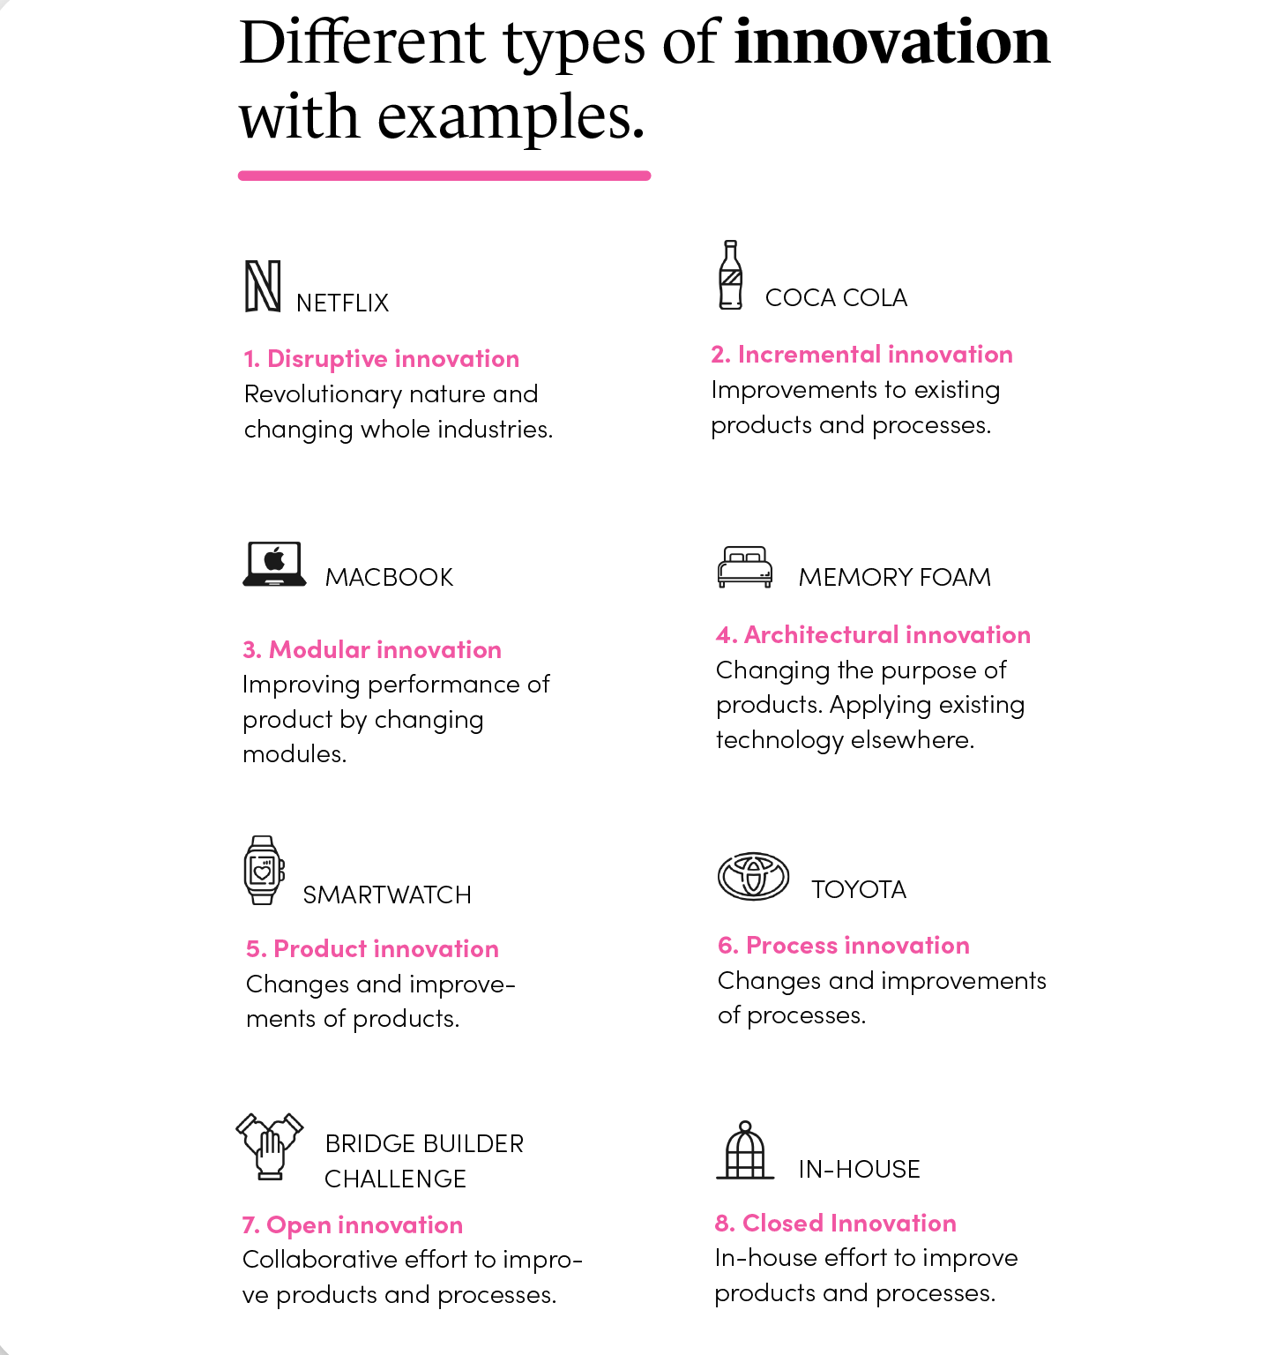
Toyota - чудовий приклад інноваційної технології. Після Другої світової війни компанія опинилася на межі банкрутства. Щоби йти в ногу з конкурентами, потрібно щось змінити. Вони запровадили підхід до виробництва у встановлений термін. Замість того, щоб замовляти та зберігати велику кількість техніки, вони просто замовляли саме те, що їм потрібно. Економія часу, грошей та простору ... Що й казати, зміни спрацювали, і сьогодні Toyota є провідним виробником автомобілів .
Інноватори-підривники придумують щось абсолютно нове. Через високий рівень ризику стартапи тут відіграють велику роль, їм мало що можна втратити і багато чого отримати. Тим часом великі корпорації довго говорять про це, але правда в тому, що вони використовують переважно поступові інновації.
Для визначення видів інновацій їх розділяють на два виміри: технологію та ринок.
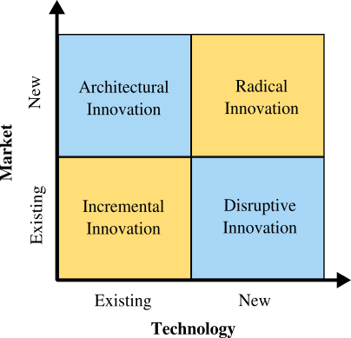
Сучасні типи інновацій:
Інкрементальні (поступові) інновації є найпоширенішою формою інновацій і зосереджені на вдосконаленні існуючих продуктів та послуг. Використовує нашу існуючу технологію та збільшує цінність для замовника (функції, зміни дизайну тощо) на нашому існуючому ринку. Майже всі компанії в тій чи іншій формі залучаються до інкрементних інновацій. Невизначеність все ще присутня, але набагато менша, ніж при порушенні, оскільки йдеться про використання існуючих рішень та ринків, а не про створення нових. Приклади, як правило, включають додавання нових функцій до існуючих продуктів або послуг або навіть видалення функцій (цінність завдяки спрощенню). Навіть невеликі оновлення користувацького досвіду можуть додати цінності. Зокрема, Coca-Cola, хоча і є домінуючою на своєму ринку, продовжує розробку та випуск нових продуктів: кола з лаймом, Coca-Cola Life, Coca-Cola Zero… Вони усвідомлюють, що навіть як заснована компанія, вони повинні слідувати тенденціям і пропонувати поліпшені продукти. Проте навіть поступові інновації несуть у собі ризики.
Руйнівні інновації, також відомі як невидимі інновації, передбачають застосування нових технологій або процесів на поточному ринку нашої компанії. Має “таємний” характер, оскільки новітні технології часто поступаються існуючим на ринку. Ця нова технологія часто дорожча, має менше функцій, складніше у використанні і не настільки естетична. Лише через кілька ітерацій нові технології перевершують старі та руйнують усі існуючі (до того часу вже може бути пізно для відомих компаній швидко конкурувати з новітніми технологіями). Широко відомий приклад руйнівних інновацій - Netflix. Їм вдалося змінити галузь прокату фільмів, запровадивши свою модель підписки. До того часу, як відомий блокбастер усвідомив зміни, гра вже була закінчена, і вони неминуче втратили позиції лідера ринку. Інший приклад Apple і iPhone на ринку мобільних телефонів: до iPhone більшість популярних телефонів використовували кнопки, клавіатури або диски прокрутки. IPhone став результатом технологічного руху, який діявся роками, в основному ітераціями з телефонами Palm Treo та персональними комп’ютерами. Часто є можливість виявити, що це не перший рушій, який порушує існуючий ринок. Щоб “зірвати” ринок мобільних телефонів, Apple довелося зібрати чудовий сенсорний екран, який мав простий у використанні інтерфейс, і надати користувачам доступ до великого асортименту вбудованих та сторонніх мобільних додатків.
Архітектурні інновації - це не будівлі та скульптури. Як інноваційний тип, архітектурна інновація полягає у здобутті навичок та технологій та їх застосуванні на іншому ринку. Ця інновація вражає збільшенням кількості нових клієнтів, доки новий ринок сприйнятливий. Зазвичай рівні ризику нижчі, оскільки ви берете вже існуючу технологію та застосовуєте її в іншому місці, тому ризик і низький через надійність та повторне впровадження перевірених технологій. Хоча більшість часу це вимагає налаштування, щоб відповідати вимогам нового ринку. Наприклад, у 1966 році дослідники НАСА спробували поліпшити безпеку авіаційних подушок. Вони досягли успіху, створивши піну нового типу, яка реагує на тиск, що на неї чиниться, але чарівно формує її початкову форму. Спочатку продукт продавався на ринку як настільні накладки для медичного обладнання та спортивний інвентар, а потім мав більший успіх у використанні в матрацах. Ця технологія “повільної пружинистої піни” підпадає під архітектурні інновації. Він широко відомий як “піна пам’яті”.
Радикальні інновації - це те, про що ми думаємо переважно, розглядаючи інновації. Вони породжують нові галузі (або поглинають існуючі) і передбачають створення революційних технологій. Інноваційні компоненти, з іншого боку, вносять зміни та вдосконалення в продукт (зменшення чіпів, покращення їх продуктивності), що підвищує їх функціональність. Якщо подивитись на Mac, він зовні не змінився кардинально протягом тривалого часу. Так, вони додали дрібниць, але загалом це все ж ноутбук. Великі зміни відбуваються всередині. Apple використовує модульні інновації для покращення продуктивності свого Mac. Ось чому кожен раз, коли ви купуєте нову, вона стає швидшою за вашу стару версію, хоча зовні вона виглядає схожою. А літак, наприклад, не був першим видом транспорту, але він революційний, оскільки дозволив розвиватися та процвітати комерційним авіаперевезенням.
Чотири різні типи інновацій - поступові, руйнівні, архітектурні та радикальні - допомагають проілюструвати різні шляхи, якими компанії можуть впроваджувати інновації. Існує більше способів інновацій, ніж цих чотирьох. Важливо знайти тип (и), які підходять для вашої компанії, і перетворити їх на успіх.
«Яка користь від ідеї, якщо вона залишається ідеєю? Спробуйте. Експериментуйте. Ітерація. Невдача. Спробуйте ще раз. Змінити світ.” - Саймон Сінек.
Окремо зазначимо, що є:
а) закриті інновації - це коли компанія висуває нові ідеї виключно від своїх співробітників. Це відбувається ізольовано від решти світу. Як правило, цей вид інновацій стає все менш популярним у міру розвитку знань про інновації. В минулому столітті його популярність виросла через страх, що секрети та знання потраплять до конкурентів. Щоб приборкати цей ризик, компанії обмежили інновації закритою групою надійних працівників. Тим не менш, люди почали з'ясовувати, що якщо ви забороните інновації та тримаєте їх у замкнутому колі лише для учасників, ваше інноваційне з часом стане менш ... інноваційним. У відповідь на це народилася практика...
б) ...відкритих інновацій. Коли відкриті інновації зроблені правильно (натяк, це все про збереження хорошого процесу), ви можете творити дива у всьому, починаючи від процесів, подорожей клієнтів, продуктів, мотивації співробітників. Відкриті інновації - це в основному співпраця з різними зацікавленими сторонами поза компанією, які можуть бути партнерами, клієнтами, університетами та конкурентами, щоб заново відкрити частину бізнесу. Так, дивлячись на поточні глобальні проблеми, Фонд з прав людини попросив натовп знайти рішення. BridgeBuilder Challenge створив понад 650 ідей. Переможці придумали, як лісити зруйновані території в М'янмі. Їхні безпілотники на замовлення вже посадили 750 гектарів дерев.
Консалтинговий підхід до розуміння інновацій від Delloitte: “колесо інновацій”
Як колись висловився венчурний капіталіст Пітер Тіль: “Конкуренція - за переможених”.
Неминуче, що кожна компанія має боротися за частку ринку, але ви насправді не хочете опинитися в ситуації, коли конкуренція настільки жорстка, що будь-який потенціал, що вилітає в процесі, знищується - сценарій, відомий як ідеальна конкуренція в економіці. Щоб уникнути досконалої конкуренції, компанії повинні прагнути побудувати економічний рів, що дає їм стійку конкурентну перевагу з плином часу. Хоча ці захисні рови можуть виникати з кількох різних джерел, у сучасній цифровій економіці вони найчастіше виникають через силу інновацій.
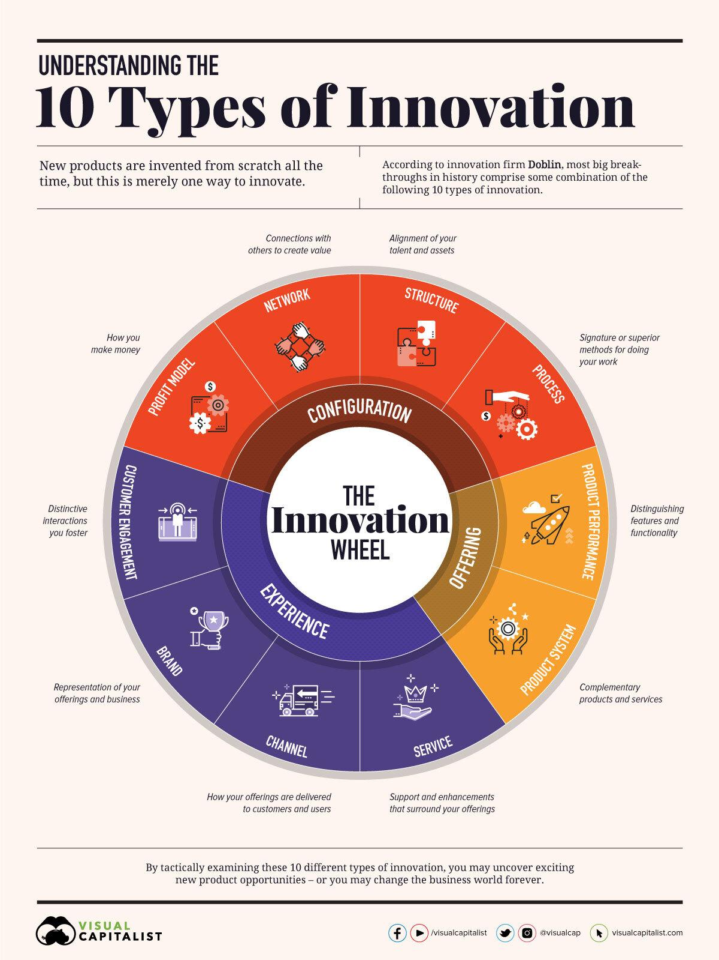
Представимо кульмінацію багаторічних глибоких досліджень компанії Doblin, інноваційної компанії, яка зараз належить Deloitte. Дослідивши понад 2000 бізнес-інновацій за всю історію, Доблін виявив, що більшість проривів не обов’язково випливають з інженерних винаходів або рідкісних відкриттів. Натомість вони зауважили, що інновації можна класифікувати в діапазоні з 10 окремих вимірів - і кожен може використати отримані стратегічні рамки для аналізу конкуренції, стрес-тесту на слабкі сторони продукту або для пошуку нових можливостей для своєї продукції (таблиця):
# | Тип інновації | Опис
1. | Модель прибутку | Як ви заробляєте гроші
2. | Мережа | Зв’язки з іншими для створення цінності
3. | Структура | Вирівнювання ваших талантів та активів
4. | Процес | Підпис найкращих методів виконання вашої роботи
5. | Продуктивність продукту | Відмінні особливості та функціональні можливості
6. | Система продуктів | Додаткові продукти та послуги
7. | Обслуговування | Підтримка та покращення, які оточують ваші пропозиції
8. | Канал | Як ваші пропозиції доставляються клієнтам та користувачам
9. | Бренд | Представлення ваших пропозицій та бізнесу
10. | Залучення клієнтів | Відмінні взаємодії, які ви підтримуєте

Типи інновацій №1-4 “Конфігурація”: перші чотири типи інноваційних центрів стосуються конфігурації компанії та всієї роботи, що відбувається “за лаштунками”. Хоча типи інновацій у цій категорії не є безпосередньо орієнтованими на клієнта, вони все ще можуть мати важливий вплив на досвід роботи з клієнтами. Організація вашої компанії та продуктів може мати вирішальний ефект у низхідній течії, навіть сприяючи інноваціям в інших категоріях. Два найцікавіших приклади: Google і McDonald’s. Обидві компанії зробили внутрішні інновації, які давали можливість їхнім людям робити важливі кроки далі в течії. У випадку з McDonald’s, уявлення франчайзі, яке призвело до впровадження яєць McMuffin, очолило всю пропозицію компанії щодо сніданку, яка зараз становить 25% доходу. Тепер сніданок також є найприбутковішим сегментом компанії.
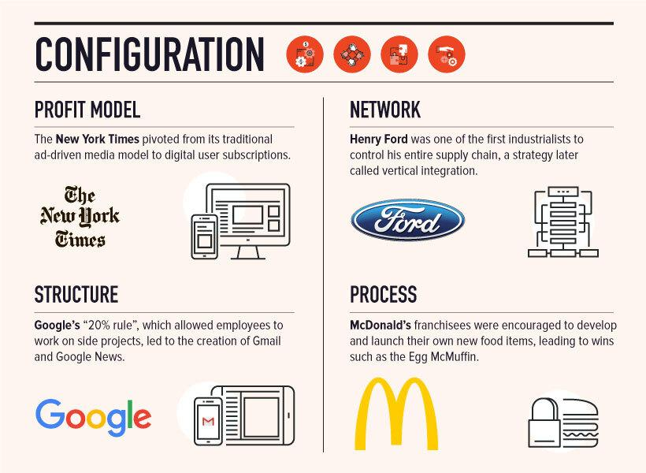
Типи інновацій № 5-6 “Пропонування”: коли більшість людей думає про інновації, то, ймовірно, спадає на думку категорія пропозиції. Покращення продуктивності продукту - очевидний, але складний тип інновацій, і якщо він не супроводжується глибоко вкоріненою культурою компанії щодо технічних інновацій, такі досягнення можуть створити лише тимчасову перевагу перед конкурентами. Це є однією з причин того, що Доблін рекомендує компаніям зосередитися на поєднанні кількох сфер інновацій разом - це створює набагато більш стабільний економічний рів. Apple має репутацію інноваційної компанії, однак виділена вище екосистема продуктів є недооціненою частиною стратегії компанії. Поміркувавши в екосистемі продуктів - і гарантуючи, що вони бездоганно співпрацюють - створюється додаткова корисність, а також ускладнюється відмова покупців від продуктів Apple.
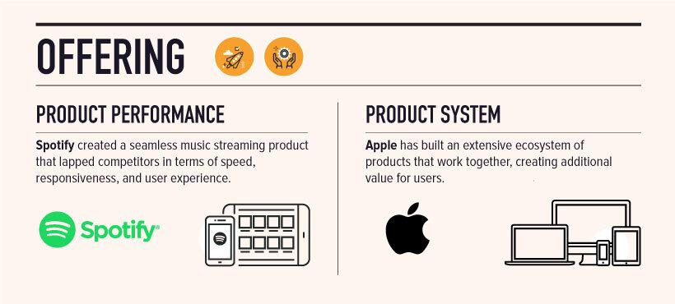
Типи інновацій № 7-10 “Досвід”: найбільш привабливі для клієнтів, але це також робить їх найбільш підданими інтерпретації. Хоча інші інновації, як правило, відбуваються “вгору по течії”, усі інновації у досвіді випробовуються в руках клієнтів. З цієї причини для розгортання цих ідей потрібна ретельна турбота. У перші дні інтернету доставка в інтернеті була в кращому випадку непевною, але впровадження Amazon “Amazon Prime” та безкоштовна прискорена доставка для всіх учасників змінили правила гри для електронної комерції. Виконання такої обіцянки було не простим завданням, але сьогодні 150 мільйонів користувачів Prime у всьому світі можуть отримати товари всього за дві години.
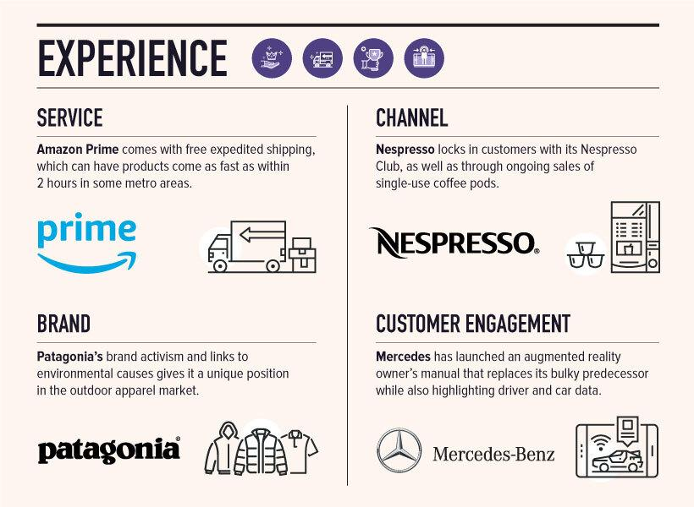
Колесо інновацій та підбір бізнес-моделей розглядатмемо на практиці.

Теорія розповсюдження інновацій (DOI), розроблена Роджерсом у 1962 році, є однією з найдавніших теорій, що виникла у спілкуванні, щоб пояснити, як з часом ідея чи продукт набирають обертів і поширюються через певну популяцію чи соціальну систему. Кінцевим результатом цього поширення є те, що люди, як частина соціальної системи, приймають нову ідею, поведінку чи продукт. ”Усиновлення” означає, що людина робить щось інакше, ніж те, що мала раніше (тобто купує або використовує новий продукт, набуває та виконує нову поведінку тощо). Ключ до “усиновлення” полягає в тому, що людина повинна сприймати ідею, поведінку чи продукт як нову або інноваційну. Саме завдяки цьому можливе поширення.
Прийняття нової ідеї, поведінки чи продукту, тобто інновації, не відбувається одночасно у соціальній системі; це процес, за якого деякі люди більш схильні прийняти інновацію, ніж інші.
Дослідники виявили, що люди, які впроваджують інновації на ранніх стадіях, мають інші характеристики, ніж люди, які впроваджують інновацію пізніше.
Просуваючи інновації серед цільової групи населення, важливо розуміти характеристики цільової групи, які допоможуть або перешкодять прийняттю інновації.
Існує п’ять встановлених категорій “усиновителів”, і хоча більшість загальної сукупності має тенденцію потрапляти до середніх категорій, все одно необхідно розуміти характеристики цільової сукупності. При просуванні інновацій використовуються різні стратегії при зверненні до різних категорій:
Новатори - це люди, які хочуть першими спробувати інновацію. Вони сміливі і зацікавлені новими ідеями. Ці люди дуже готові ризикувати і часто першими розробляють нові ідеї. Дуже мало, якщо взагалі що-небудь, потрібно зробити, щоб привабити цю групу.
Ранні користувачі - це люди, які представляють лідерів думок. Вони користуються керівними ролями і охоплюють можливості змін. Вони вже усвідомлюють необхідність змін, і тому їм дуже зручно приймати нові ідеї. Стратегії звернення до цієї групи включають інструкції й інформаційні листи щодо впровадження. Їм не потрібна інформація, щоб переконати їх прийняти зміни.
Рання більшість - ці люди рідко бувають лідерами, але вони сприймають нові ідеї. Тим не менш, вони, як правило, повинні бачити докази того, що інновація працює, перш ніж вони захочуть її прийняти. Стратегії звернення до цієї групи включають історії успіху та свідчення ефективності інновації.
Пізня більшість - ці люди скептично ставляться до змін і приймуть новацію лише після того, як більшість випробує її. Стратегії звернення до цієї групи включають інформацію про те, скільки інших людей випробували інновацію та успішно її впровадили.
“Леггардии” - ці люди пов’язані традиціями і дуже скептично ставляться до змін, є найскладнішою групою для залучення. Стратегії звернення включають статистику, вплив з боку людей інших груп.
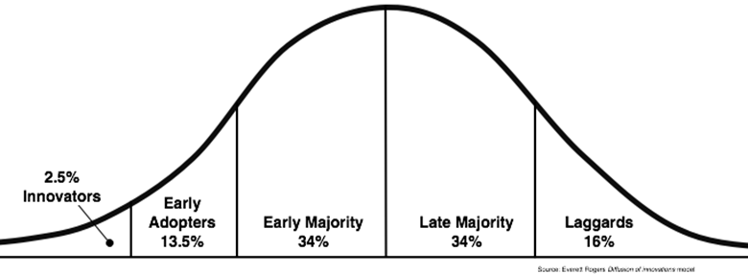
Етапи, на яких людина впроваджує інновацію, і за допомогою якої відбувається розповсюдження, включають:
- усвідомлення необхідності інновації;
- рішення прийняти (або відхилити) інновацію;
- початкове використання інновації для її перевірки;
- продовження використання інновації.
Існує п’ять основних факторів, які впливають на впровадження інновації, і кожен із цих факторів у різній мірі відіграє свою роль у п’яти категоріях прихильників.
Відносна перевага - ступінь, на який інновація вважається кращою за ідею, програму чи продукт, які вона замінює.
Сумісність - наскільки інновація відповідає цінностям, досвіду та потребам потенційних користувачів.
Складність - наскільки важко зрозуміти та/або використати інновацію.
Тривальність - ступінь, до якого інновацію можна перевірити або експериментувати, перш ніж взяти на себе зобов’язання прийняти її.
Спостережливість - ступінь, в якому інновація дає відчутні результати.
Існує кілька обмежень теорії розповсюдження інновацій:
- для прийняття нової поведінки (чи інновації) не враховуються ресурси чи соціальна підтримка окремої особи;
- це краще працює з прийняттям поведінки, а не припиненням чи запобіганням поведінці.
Ця теорія успішно використовується в багатьох областях, включаючи комунікації, сільське господарство, кримінальне правосуддя, соціальну роботу та маркетинг.
Поширення - це соціальний процес. Дифузія інновацій вібувається між членами соціальної системи.
Типовою залежною змінною у дослідженні інновацій є час прийняття; хоча для складних організацій подальша реалізація є більш значущим показником змін. Експонента 1 ілюструє взаємозв’язки між темпами прийняття та тим, як ми характеризуємо розповсюдження за різних сценаріїв, у тому числі, коли інновації впроваджуються і не розповсюджуються. Коли дані про час прийняття накопичуються кумулятивно, зазвичай є S-подібна крива, з початковою повільною швидкістю “усиновлення”, яка поступається місцем швидко прискорюваній, яка потім сповільнюється, оскільки менше неадоптерів залишається у відповідній соціальній системі.
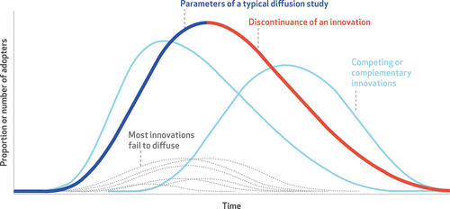
Як показує приклад, кілька контекстуальних аспектів поширення зазвичай залишаються невивченими. Конкуруючі або доповнюючі інновації важливі, оскільки потенційні “усиновлювачі” зазвичай мають вибір, що їм прийняти. Невдачі важливі, оскільки більшість інновацій не поширюються.
У разі прийняття рішень про добровільне “усиновлення”, прискорення темпів розповсюдження зазвичай є результатом того, що впливові члени соціальної системи приймають рішення про “усиновлення”, а їхнє повідомлення передається іншим, які потім слідують їхньому прикладу. Коли особи та організації, які висловлюють думку, приймають інновацію, соціальні системи переходять з одного нормативного стану (наприклад, умовне А є прийнятним) до іншого (умовне А є неприйнятним). Коли лідери думок не приймають інновації, системи не змінюються.

Дифузія - не обов’язково типовий результат (через позиції “нове - не обов’язково краще”).
Розповсюдження або його відсутність пояснюють трьома загальними наборами змінних:
- набором плюсів і мінусів або атрибутів кожної інновації;
- характеристиками “усиновителів”, особливо сприйняття потенційними “усиновлювачами” реакції лідерів думок або соціального впливу;
- ширший соціальний контекст, включаючи важливість питань, пов’язаних з інновацією, і те, як прихильники та противники формулюють зміст інновації та терміни її впровадження.
Наприклад, плюси і мінуси добре визначені:
- вартість або передбачувані грошові витрати, витрати часу чи інших ресурсів на прийняття та впровадження інновації;
- ефективність або ступінь, на який сприймається інновація, яка працює краще, ніж те, що вона витіснить;
- простота або наскільки легко інновацію зрозуміти та використати;
- сумісність або те, наскільки інновація відповідає встановленим способам досягнення тієї ж мети;
- спостережуваність або ступінь, у якому можна побачити результати;
- випробування.
Незалежно від того, чи проводиться така оцінка витрат та вигод, якщо інновація продовжує здаватися багатообіцяючою та наслідковою, звертаються до вторинного пошуку оціночних суджень лідерів думок - які більш дискримінаційні та менш схильні до впливу. Звернення за порадою або моделювання поведінки щодо того, що роблять інші, - евристика, яка часто відображає емоційне прагнення до статусу і дозволяє особі, яка приймає рішення, економити час, зменшуючи при цьому невизначеність. У сукупності атрибути та соціальний вплив інновації можна розглядати як психологічні та соціальні бар’єри, які служать для захисту потенційного “усиновлювача” від неякісних інновацій. На рівні соціальної системи це проявляється як відсутність або часткове поширення, або дуже повільний темп “усиновлення”.
Потреби та спонукання людей різняться за ступенем інноваційності. На основі метаогляду емпіричних досліджень Еверета Роджерса:
- перші, хто приймає (новатори), як правило, роблять це через хвилювання новизною та відчуттям обмеженості соціальними нормами;
- наступні, які приймають (перші особи, які приймають, деякі з них є лідерами громадської думки), роблять це через зважену оцінку, що переваги інновації переважають її недоліки;
- наступні ранні та пізні більшості приймають, оскільки відчувають на це соціальний тиск;
- леггарди, як і новатори, менш схильні до соціального тиску і не поспішають.
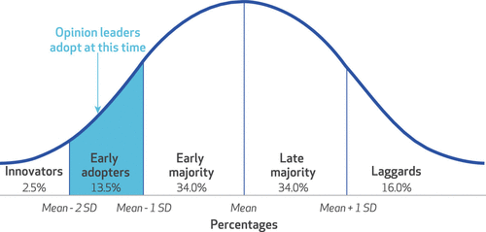
Інноваційність відображає індивідуальні пороги змін:
- щоб самим прийняти інновацію, тим, хто “усиновлює” достроково, потрібно, щоб мало хто з їх референтної групи вже “усиновив”;
- тим, хто чекає, потрібно, щоб їхні контакти були усиновлені.
Розповсюдження часто починається на периферії реляційної мережі, як перший, хто спробував інноваційний експеримент із нею. Центральні члени мережі - лідери громадської думки - спостерігають за периферією, а потім приймають інновації, якщо вважають, що вони мають важливі переваги перед нинішньою практикою. І багато інших між центром та периферією потім слідують, звертаючи увагу на те, що роблять і радять лідери думок. Ця форма соціального поширення, прогресія усиновлення зовні-всередині-зовні, коли кумулятивно, відображає S-подібну криву дифузії.
Потенційні користувачі також усвідомлюють актуальність інновацій, коли інші, подібні до них, приймають їх, навіть якщо вони не пов’язані між собою. Подібний імітаційний ефект може виникнути внаслідок того, що є багато “однаковості”.
В практиці проводилось тестування впливу як неоднорідних відмінностей між одиницями “усиновлення”, так і однорідних характеристик членів соціальної системи на рішення про “усиновлення”, що показало, наприклад, що затримка впровадження інновацій у різних країнах може насправді прискорити поширення, дозволяючи потенційним “усиновлювачам” у країнах, що пізніше приймають, краще оцінити досвід ранніх.
Активація інтересу та попиту:
Поширення стосується діяльності прихильників, посередників щодо інформування інших про інновації, часто з точки зору сегментації цільової аудиторії. Інформація про інновацію передається або рекламується у звичайному процесі «один до багатьох» за допомогою соціальних, масових або спеціальних медіаканалів-хоча, просто, доступність інформації, ймовірно, є більш поширеним явищем.
З інноваціями, які потребують комплексного впровадження, розповсюдження інформації поєднується із створенням філій компаній, франшиз, співпрацею з мережами розповсюдження (як крок до масштабування). Способи масштабування залежать від активізації попиту. Тому що розповсюдження - це форма соціальної активації, яка може статися, а може і не відбутися після поширення інформації чи збільшення масштабу послуг чи продуктів. Поширення також може відбуватися без організованого, спеціального розповсюдження.
Отже, в цілому, дослідження дифузійних процесів - це вивчення того, що відбувається до, під час та після прийняття інновації. Багато досліджень практики впровадження зосереджені на періоді до поширення, на польових випробуваннях зовнішньої валідності, щоб зрозуміти, наскільки інновація ефективна й, отже, є добрим кейсом для розповсюдження. Менша частка досліджень практики впровадження стосується поведінки після розповсюдження, частково через затримку для поширення.
В умовах цифрових трансформацій особлива увага приділяється стійкості, вірності (ступінь, в якому інновація впроваджується іншими людьми у спосіб, передбачений її розробниками), переосмисленню й адаптації.

Змістовий модуль 2. Стратегічне й операційне управління та цифрові бізнес-моделі: прикладний аспект

Тема 4. Бізнес-стратегії в цифровій економіці
Стратегічне управління: цифрова стратегія.
Формування цифрової стратегії. Основні елементи.
Використання “колеса інновацій” для вибору/побудови моделі в бізнес-статегії.

Цифрова стратегія сконцентрована на використанні технологій для підвищення ефективності бізнесу, будь-то створення нових продуктів або переосмислення поточних процесів. Вона визначає напрямок, яким буде рухатися організація для створення нових конкурентних переваг за допомогою технологій, а також тактику, яку вона буде використовувати для досягнення цих змін. Зазвичай це включає в себе зміни бізнес-моделей, оскільки нові технології дозволяють інноваційним компаніям надавати послуги, які раніше були неможливі.
Важливо пам’ятати, що цифрова стратегія - це і концепція, і річ - тобто цифрова стратегія повинна призвести до створення конкретного плану чи дорожньої карти. Можна продовжувати змінювати конкретну тактику, яку вирішили застосовувати (але не поза загальною стратегією розвтку), має бути чітке розуміння того, що цифрове означає для нашої компанії.
Приклад: цифрова стратегія (кінцева мета) - монетизувати базове програмне забезпечення для підвищення продуктивності, яке ваш бізнес уже розробив і використовує внутрішньо. Спочатку є припущення сформувати стратегію, щоб “упакувати” його як мобільний додаток і продати окремим користувачам. Пізніше приходить розуміння, що це має більшу цінність, якщо продавати його підприємствам для включення у власні мобільні програми. Цифрова стратегія (кінцева мета) не змінилася, але змінилось розуміння стратегії щодо можливостей монетизації конкретного продукту. Зміна лід- (“керівної”) ідеї цифрової стратегії має спричинити значний зсув або переорієнтацію для компанії, але в ідеалі конкретні кроки будуть достатньо гнучкими, щоб дозволити повертатись по мірі необхідності.
Існує тенденція говорити про цифрову трансформацію та цифрову стратегію. Ці два терміни тісно пов’язані, але різняться за обсягом:
Цифрова трансформація стимулює зміни у трьох сферах: досвід клієнта, операційні процеси та бізнес-моделі. Процес цифрової трансформації вимагає координації у всій організації та передбачає зміни бізнес-культури.
Цифрова стратегія, з іншого боку, зосереджена на технологіях, а не на культурі. Цифрова стратегія найбільш актуальна для змін у бізнес-моделях і використовує технології для створення можливостей, необхідних компанії для перетворення на цифровий бізнес. Встановлення стратегії є ключовою складовою процесу трансформації та гарантує, що технологія впроваджується таким чином, що підтримує цілі бізнесу.
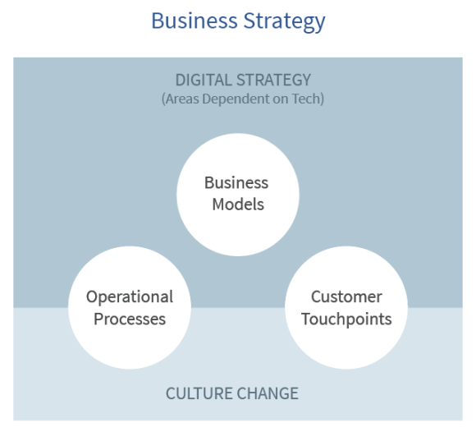

Як формувати цифрову стратегію? Замість того, щоб запитати: «Яка наша цифрова стратегія?», у Harvard Business Review пропонується використати п’ять таких питань, щоб обґрунтувати своє розуміння цифрових технологій:
Чи змінюють цифрові технології бізнес, яким ви повинні займатись?
Як цифрові технології могли б покращити спосіб додавання вартості вашим бізнесам?
Чи можуть цифрові технології змінити вашого цільового клієнта?
Чи впливають цифрові технології на ціннісну пропозицію для вашого цільового клієнта?
Як цифрові технології можуть покращити можливості підприємства, які відрізняють вас від конкурентів?
Для деяких компаній на ці питання будуть очевидні відповіді, особливо на ті, які вже зазнали збоїв або конкуренції з боку нових цифрових гравців. Намір полягає у тому, щоб визначити, як цифрові технології змінюють наші дії, а потім уточнити своє розуміння від широких галузевих тенденцій до конкретних цінностей, які ляжуть в основу нашої стратегії. Почавши з чіткого розуміння мети вашої компанії, ви зможете уникнути втрати часу та ресурсів на впровадження технології, яка не дає нових конкурентних переваг.
Загальні елементи цифрової стратегії:
Виберіть лідера - це, мабуть, найважливіша частина створення цифрової стратегії, але вибір потрібної людини буде залежати від культури, структури та пріоритетів компанії. Незалежно від того, чи мають компанії лідерство з генеральним директором або призначеним головним цифровим директором, вплив лідера має відповідати масштабам цифрової стратегії; в іншому випадку буде складно створити повний бай-ін з кожного відділу, необхідний для внесення ефективних змін.
Атака проти захисту - McKinsey&Company підкреслює, що компаніям було б добре класифікувати свої потенційні загрози та можливості у цифровому бізнесі, а потім порівняти їх із власними цілями. Це пояснює, чи є ініціативна чи оборонна позиція керувати новими ініціативами.
Прийміть вимірний підхід - цифрова стратегія часто включає процес оцінки того, чи справді нові технології доповнять чи розвинуть поточний бізнес. Якщо є побоювання, що наша компанія вже відстає від цифрових технологій, може виникнути спокуса поспішити у проект, не дивлячись, наскільки він відповідає вашій поточній стратегії. Використовуючи зважений підхід, можна уникнути витрачання ресурсів на ініціативи, які не відповідають потребам та пріоритетам нашого бізнесу.
Доказ майбутнього: мета цифрової трансформації - створити відповідну основу для цифрового бізнесу. Це означає створення організації, яка може продовжувати винаходити себе за необхідності, щоб не відставати від змін у технологіях та очікувань клієнтів. Цифрова стратегія має бути достатньо прозорливою для того, щоб пережити компанії через зміни в цифровій економіці, таким чином, щоб вона продовжувала приносити цифрову перевагу бізнесу.

Використання “колеса інновацій” для вибору/побудови моделі в бізнес-статегії спирається на 10 вимірів:
Модель прибутку: як ми заробляємо/тимемо гроші
Ця модель знаходить новий спосіб перетворення пропозицій компанії та інших джерел вартості у грошові кошти, - відображають глибоке розуміння того, що насправді цінують клієнти та користувачі та де можуть лежати нові можливості доходу чи ціноутворення.
Для багатьох галузей промисловості домінуюча модель прибутку часто залишається безперечною протягом десятиліть.
Останні приклади:
- Fortnite - платіть за налаштування: ця безкоштовна відеоігра від Epic Game Studios наразі є однією з найпопулярніших та найприбутковіших ігор у світі. На відміну від інших ігор “freemium”, які стимулюють людей витрачати гроші, щоб прискорити прогресування, Fortnite абсолютно вільний у прогресі, і людям потрібна лише плата, якщо вони хочуть розблокувати “косметичні” речі, які не впливають на ігровий процес, але діють для персоналізації своїх персонажів.
- Deloitte - поділ вартості: Deloitte - найбільша у світі консалтингова компанія з менеджменту, яка продовжує зростати. Вони помітили бажання своїх клієнтів запевнити, що поради, які їм давали, та проекти трансформації, якими керувала компанія, насправді досягнуть успіху. Як наслідок, Deloitte розпочала тестування проектів, де замість того, щоб їх винагорода ґрунтувалася лише на часі та матеріалах; вони також брали участь у доставці вартості, де додаткові бонусні виплати активуються лише за умови успішного виконання попередньо узгоджених показників ефективності.
- Supreme - обмеження пропозиції: Хоча більшість компаній хочуть передати свою продукцію якомога більшій кількості людей, Supreme створила “культ наслідування”, навмисно вимагаючи дефіциту своєї продукції. Їх логотип червоної коробки зараз настільки колекційний і бажаний, що компанія може продати практично все, розмістивши на ньому логотип лише на обмежений час. Приклад: ви можете знайти офіційні Supreme Bricks (так, як ті, що використовуються для будівництва будинків), які все ще продаються на eBay за 500 доларів.
Обмежена кількість випусків Supreme часто призводить до того, що люди стоять у черзі ніч.
Мережа: як ми спілкуємось/тимемося з іншими, щоб створити цінність.
У сучасному гіперпов’язаному світі жодна компанія не може і не повинна робити все сама. Цифрові інновації дають можливість скористатися перевагами процесів, технологій, пропозицій, каналів, брендів інших компаній - практично будь-якої складової бізнесу, і означають, що фірма може заробляти власними силами, використовуючи при цьому можливості та активи інших. Цифрові інновації в мережі також допомагають керівникам ділитися ризиками при розробці нових пропозицій та підприємств. Ця співпраця може бути короткою або тривалою, і вони можуть формуватися між близькими “спільниками” або навіть запеклими конкурентами.
Останні приклади:
- Ford і Volkswagen - автомобілі, що розвиваються, як два найбільших у світі виробники автомобілів є конкурентами. Однак у 2019 році вони оголосили про партнерство для спільної роботи над розробкою технології для автомобілів, що керують автомобілем та електромобілів, які будуть використовуватися в парках обох компаній майбутнього. У той час як Ford пропонує більш прогресивні технології автоматизованого водіння, Volkswagen лідирує в галузі електромобілів. Через об’єднане підприємство під назвою ARGO обидві фірми можуть розподіляти свої витрати на НДДКР на більшу кількість автомобілів, одночасно розробляючи конкуруючі продукти.
- Microsoft - запуск на платформах конкурентів: з тих пір, як на посаду прийшов новий генеральний директор Microsoft Сатя Наделла, змінився інноваційний дух компанії. Якщо раніше Microsoft була першою компанією, яка намагалася усунути конкурентоспроможну продукцію, і клієнти повинні залишатися в екосистемі компанії, Наделла змінив мислення на сервісну компанію, де їхні продукти мають бути доступними для клієнтів, які мають доступ до продуктів у будь-якому випадку так, як вони вважають за краще. В результаті такі продукти, як Office 365, тепер доступні у будь -якому веб-браузері, а також на мобільних ринках Android від Google та IOS від Apple, які раніше вважалися конкурентами.
- Huawei - використання “схвалення” знаменитостей: Донедавна “високоякісний смартфон” змушував людей думати про такі компанії, як Apple (США), Samsung та LG (Південна Корея). Бренди з Китаю часто розглядалися як конкуренти за ціною, але страждали від нижчої якості збірки та відсутності інновацій. Тож, щоб підвищити свою популярність на західних ринках, Huawei вклала значні кошти (мілйони) у знаменитостей, щоб підтримати їхні флагманські телефони, таких як Ліонель Мессі, Скарлетт Йоханссен, Генрі Кавілл і Галь Гадот. Ця початкова інвестиція посилила впізнаваність торгової марки до того рівня, що тепер зосереджує маркетинг більше на функціональних можливостях.
Структура: як ми організовуємо/ватимемо й упорядковуємо/тимемо свої таланти та активи. По своїй суті структурні інновації зосереджені на організації активів компанії унікальними способами, які створюють вартість; вони можуть включати все: від чудових систем управління талантами до геніальних конфігурацій “важкого” обладнання. Постійні витрати підприємства та корпоративні функції також можна покращити за допомогою інновацій у структурі, включаючи такі відділи, як кадрові, науково-дослідницькі та ІТ. В ідеалі такі інновації також сприяють залученню талантів до організації шляхом створення надзвичайно продуктивного робочого середовища або підвищення рівня продуктивності, з яким конкуренти не можуть зрівнятися.
Останні приклади:
- Постійний опікун - чотириденний робочий тиждень: невелика фінансово-консультативна фірма в Новій Зеландії випробувала перехід на чотириденний робочий тиждень, надаючи своїм співробітникам додатковий вільний день кожного тижня, доки вони виконують свої роботи. В результаті вони виявили, що люди коригували свій робочий ритм, щоб досягати тих самих результатів за 20% менше часу, а також привели до більшої задоволеності співробітників.
- Netflix - необмежені канікули: щоб стимулювати шалене зростання, Netflix переглянула свою офіційну політику у сфері управління персоналом, щоб побачити, які процеси заважають людям виконувати свою роботу найкраще. Вони виявили, що більшість бюрократичних процесів, які уповільнюють діяльність високоефективних людей, існують лише для вирішення ситуацій, коли низькопродуктивна особа зробить щось не так. У результаті вони скасували більшість офіційних політик у сфері управління персоналом, щоб створити умови для людей працювати по-своєму, щоб приносити користь компанії, що узагальнено у документі про культуру “Свобода та відповідальність”, у тому числі дозволивши працівникам взяти стільки днів відпустки, скільки вони вважають за потрібне.
- WeWork - залучення жорстких активів інших компаній: бізнес-модель WeWork цікава тим, що надає доступну оренду офісів для підприємців та компаній, розміщуючи багато орендарів в одному просторі, пропонуючи зони для спільної роботи. З метою швидкого розгортання нових робочих приміщень та залучення клієнтів WeWork почала використовувати систему під назвою ”орендного арбітражу", де вони орендували комерційні приміщення, створювали готові до використання налаштування коворкінгу, а потім орендували цей простір для клієнтів. Не маючи витрат на капітальні витрати на придбання самих будівель, вони змогли швидко розширитися з меншими накладними витратами.
Процес: як ми використовуємо/ватимемо підпис або “чудові” методи для виконання своєї роботи. Інноваційні процеси включають діяльність та операції, що вимагають кардинальної зміни від “звичайного бізнесу”, що дозволяє компанії використовувати унікальні можливості, ефективно функціонувати, швидко адаптуватися на ринку та формувати прибуток. Інноваційні процеси часто становлять основну компетенцію підприємства і можуть включати вже запатентовані або патентовані підходи, які дають перевагу роками або навіть десятиліттями. В ідеалі, це “родзинка”, яку ми використовуємо, який конкуренти просто не можуть повторити.
Останні приклади:
- Tesla - вертикально інтегрований ланцюжок поставок: електромобілям Tesla потрібні величезні партії електромобілів, виготовлених з тисяч літій-іонних елементів. Донедавна брак попиту на електромобілі означав, що компанії не інвестували у розвиток технологій акумуляторних батарей, в результаті чого ціни залишалися високими, а вартість автомобілів - суттєво дорожчою, ніж у їхніх бензинових колег. Tesla інвестувала у величезну гігафабрику, щоб самостійно виробляти новітні акумуляторні батареї, і, за оцінками, економія на масштабі та несплата надбавок виробникам заощаджують їм на 30% від вартості акумуляторів. Сьогодні гігафабрика Тесла - найбільша будівля світу.

- веб-служби Amazon - відкриття внутрішніх технологій для третіх сторін: коли Amazon Web Services спочатку було запущено у 2006 році, воно фактично запустило ринок хмарних обчислень, дозволивши зовнішнім компаніям не просто розміщувати веб-сторінки, а запускати код та розрахунки за частку їх створення (власна мережа серверів). З тих пір Amazon продовжує розробляти нові технології, які вона буде використовувати для власних послуг, таких як штучний інтелект, розпізнавання зображень, машинне навчання та обробка природними мовами, а пізніше зробить цю технологію доступною для своїх клієнтів.
- AliExpress - перетворення кожного на власника магазину: AliExpress - один з найбільших у світі сайтів електронної комерції, що є комерційною вітриною для тисяч китайських компаній, дозволяючи купувати все, що потрібно. Однак AliExpress також дозволяє платформі обробляти покупки, зазначені на “зовнішніх вітринах”, за допомогою системи під назвою “експрес-доставка”, де будь-хто може створити власний магазин, продати чужу продукцію (але для клієнтів це виглядає так, ніби вони надходять від продавця), а потім просить цих виробників надіслати продукт безпосередньо замовникам.
Продуктивність продукту: як ми розвиваємо/тимемо відмінні риси та функціональні можливості. Інновації щодо продуктивності продукту стосуються цінності, особливостей та якості пропозиції компанії. Цей тип інновацій передбачає як абсолютно нові продукти, так і оновлення та розширення рядків, які додають значної цінності. Дуже часто люди приймають продуктивність продукту за суму інновацій. Це, безумовно, важливо, але завжди варто пам’ятати, що це лише один із десяти типів інновацій, і його конкуренти часто найлегше копіювати. Інновації в продуктивності продукту, які забезпечують довгострокову конкурентну перевагу, є скоріше винятком, ніж правилом (згадаймо будь-яку “війну” з продуктами чи функціональними можливостями, якій були свідками - занадто швидко все переростає у дорогий божевільний ривок на паритет).
Останні приклади:
- Gorilla Glass - зміна хімії для поліпшення міцності смартфонів: Gorilla Glass від Corning було внесено до списку перших десяти типів, ставши стійким до подряпин. Він щороку змінював властивості свого скла на основі відгуків клієнтів. У 2016 році версія 5 скла була розроблена для того, щоб протистояти руйнуванню при падінні з 5+ футів, що отримало назву “висота селфі”. Однак, обговоривши, яку нерухомість хочуть їх клієнти, до 2018 року у версії 6 більше не намагались протистояти руйнуванню при падінні з висоти один раз, натомість хімію та виробничий процес змінили, зробивши його стійким до розтріскування після 15 падінь з нижчої висоти (1 метр або “помацання з кишені”) . Продуктивність не просто намагається стати “кращою”, протистоячи одному падінню з більшої висоти, ніж минулого року, а навпаки з’ясовуючи, що дійсно має значення для клієнтів, і надаючи це.
- Raspberry Pi - повноцінний ПК за 35 доларів: оригінальний Rasperbby Pi був розроблений благодійною організацією Великобританії для створення простого, але розширюваного комп’ютера, який був доступний кожному. Їх ПК розміром з кредитну картку може виглядати “скелетом” (він поставляється без футляра і фактично є відкритою платою), але він містить все, що потрібно для запуску операційної системи Linux, навчання програмуванню та навіть підключення його до зовнішніх і периферійних пристроїв для виготовлення різноманітних машин. Остання версія 4 тепер досить потужна, щоб служити спеціалізованим ПК, і все за таку низьку ціну, що ви можете дати її дитині повозитися, не боячись, що вона зламається. Місія: надання дітям дешевого ПК, такого як Raspberry Pi, для навчання та експерименту.
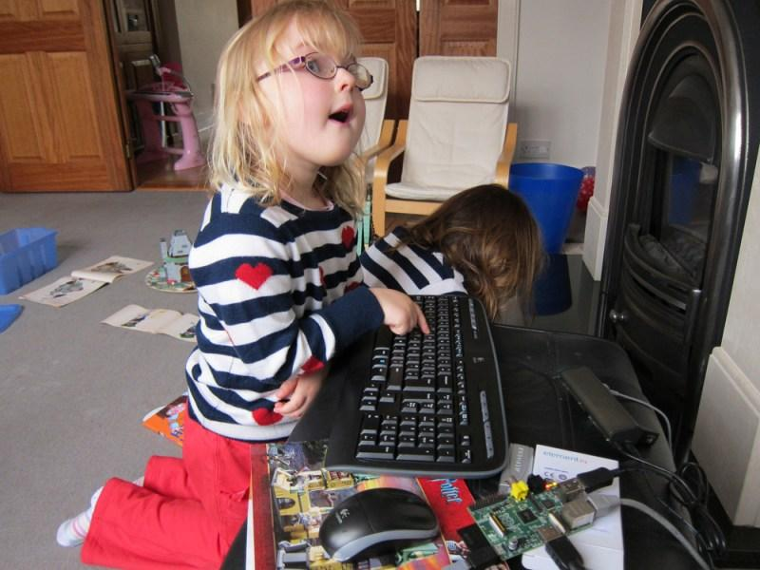
- Lush Cosmetics - видалення того, чого люди більше не хочуть: коли люди все більше усвідомлюють свій вплив на навколишнє середовище, клієнти вимагають більше зробити, щоб зменшити кількість пластикової упаковки, яка використовується їхніми продуктами, що може потрапити на сміттєзвалище чи в океан. Компанія Lush Cosmetics була першою у масштабному впровадженні косметичних засобів без упаковки у спеціалізованих магазинах.
Система продуктів: як ми створюємо/ватимемо додаткові продукти та послуги. Інновації в продуктовій системі у тому, як окремі продукти та послуги поєднуються або об’єднуються, щоб створити надійну та масштабовану систему. Цьому сприяють сумісність, модульність, інтеграція та інші способи створення цінних зв’язків між різними та різними пропозиціями. Інновації в системі продуктів допомагають створювати екосистеми, які захоплюють клієнтів і захищають від конкурентів.
Останні приклади:
- Ryobi - одна батарея, яка керує всіма: ручні інструменти вже десятки років мають акумуляторні батареї, проте як інновація Ryobi була розроблена модульна батарея One+, яку можна використовувати з більш ніж 80 різними інструментами. Це було не тільки зручно для клієнтів, яким в цілому потрібно було менше батарей для багаторазового використання, але й заохочувало купувати екосистему інструментів Ryobi після того, як вони раніше придбали один інструмент та набір акумуляторів. Акумулятор Ryobi One+ живить декілька різних інструментів.
- Zapier-спрощення API: сьогодні багато веб-додатків мають прикладний інтерфейс програмування (API), який дозволяє їм обмінюватися даними з іншими службами. Однак це часто вимагає від розробників складного кодування та повторних спроб інтеграції з кількома різними API. Zapier виступає посередником у передачі даних, забезпечуючи готові дії та інтеграцію API між популярними веб-службами, дозволяючи клієнтам автоматизувати певні дії щоразу, коли відбувається конкретна подія.
- Airbnb - розширення досвіду: Airbnb побудувала свій бізнес на тому, щоб дозволити звичайним людям сдавати житло у своїх будинках незнайомцям. Тепер компанія почала пропонувати додаткові послуги людям, які відвідують нові місця за допомогою досвіду. Цей досвід також продають місцеві гіди, і вони дозволяють гостям спробувати те, про що інакше б не знали.
Послуга: як ми підтримуємо/ватимемо та підсилюємо/ватимемо цінність своїх пропозицій. Інноваційні послуги забезпечують та покращують корисність, продуктивність та видиму цінність пропозиції. Вони полегшують можливість спробувати, використовувати та насолоджуватись продуктом; розкривають особливості та функціональні можливості, які в іншому випадку клієнти могли б не помітити, і виправляють проблеми у “подорожі клієнта”; перетворюють навіть м’які та середні продукти на захоплюючий досвід, до якого клієнти повертаються знову і знову.
Останні приклади:
- Kroger - сканування продукту за допомогою смартфона: американський гігант роздрібної торгівлі Kroger випробовує новий додаток для смартфонів, який дозволяє покупцям сканувати товари під час їх покупки, а потім взагалі пропускати перевірку. За допомогою програми Scan, Bag, Go, клієнт буде сканувати кожен товар, коли він його бере, і поміщає у будь-яку сумку, яку він хоче, а коли закінчить, то може просто оплатити за допомогою програми та піти. Це запобігає очікуванням в чергах, оформлення виписок і дає огляд загальної суми “на ходу”, а також дозволяє супермаркетам “спокушати” покупців, надсилаючи купони та пропозиції безпосередньо їм.
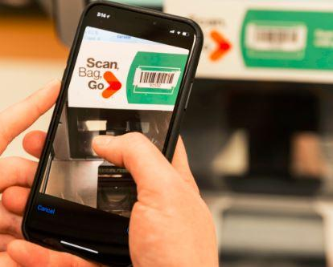
- PurpleBricks - залучення нерухомості в інтернет: агенти з нерухомості стягують велику плату з покупців і продавців за послуги, які вони надають. PurpleBricks був одним з перших агентів з нерухомості, які працювали тільки в інтернет, де вони могли стягувати значно нижчу плату, якщо продавець вирішив самостійно виконати деякі сервісні процеси, наприклад показати будинок потенційним покупцям. За додаткову плату фірма може надати додаткові послуги.
- Meituan Dianping - один додаток для всіх послуг, які потрібні: як найбільш інноваційна компанія Fast Company у 2019 році, Meituan Dianping надає платформу для китайських споживачів купувати різноманітні послуги. Це - супер-додаток для транзакцій, який можна використовувати для бронювання й оплати доставки їжі, подорожей, квитків у кіно та іншого у понад 5 мільйонів китайських дрібних та великих торговців.
Канал: як ми пропонуємо/ватимемо свої пропозиції клієнтам та користувача - усі способи, якими пов’язуємо пропозиції компанії зі своїми клієнтами та користувачами. Хоча в останні роки електронна комерція стала домінуючою, традиційні канали, такі як фізичні магазини, все ще важливі - особливо, коли йдеться про створення захоплюючого досвіду. Новатори часто знаходять різноманітні, але взаємодоповнюючі способи донести свої продукти до споживачів, мета - гарантувати, що користувачі можуть купувати те, що вони хочуть, коли і як вони цього хочуть, з мінімальними витратами та максимальним задоволенням.
Останні приклади:
- Dollar Shave Club - прямо до ваших дверей: леза Razor завжди були продуктами з високим рівнем доходу, а Gillette була однією з перших компаній-новаторів, віддавши ручку бритви, щоб заробити на наступних продажах лез. Dollar Shave Club застосував інший підхід, знизивши вартість кожного набору лез, але дозволивши людям приєднатися до служби підписки, де блейди доставляються їм автоматично. Хоча надбавка за кожен набір лез нижча, ніж роздрібна, модель підписки забезпечувала постійний, передбачуваний дохід для компанії, настільки, що підписки тепер можна знайти практично для будь-якого споживчого товару.
- Zipline - доставка крові для віддалених районів: у лікарняних умовах отримання свіжої крові може стати питанням життя і смерті. На жаль, багато країн Африки на південь від Шарану не мають дорожньої інфраструктури, придатної для швидкої доставки крові між лікарнями або місцями зберігання. Ось чому Zipline розробив просту, надійну мережу безпілотників, де лікарні в Руанді та Гані можуть замовляти свіжу кров з центральної зони обробки та отримувати її протягом у середньому 15 хвилин, а не за години чи дні, які будуть потрібні за допомогою звичайного транспорту (інновація дронів zipline).
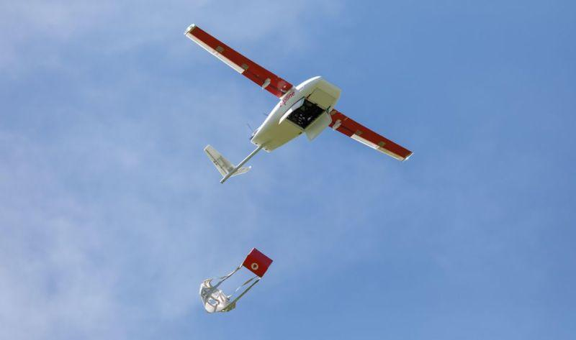
- 3D-принтери - виробляйте все, що потрібно вдома: замість однієї компанії, промисловість 3D-принтерів поступово починає змінювати спосіб споживання користувачами простих інструментів і деталей. Завантажуючи схеми з інтернету (або розробляючи власні), люди, які володіють 3D-принтером, тепер більше не їздять до магазину чи замовляють потрібні їм запчастини. У комерційних умовах це також прискорює швидкість того, як компанії можуть створювати прототипи нових ідей та дизайнів, зачекавши години, а не дні чи тижні.
Бренд: як ми представляємо/тимемо свої пропозиції та бізнес - інновації бренду допомагають гарантувати, що клієнти та користувачі розпізнають, запам’ятовують і надають перевагу нашим пропозиціям над пропозиціями конкурентів (аналогами). Виробляється “обіцянка”, яка приваблює покупців і виразно передає ідентичність.
Як правило, є результатом ретельно продуманих стратегій, які впроваджуються у багатьох точках дотику між нашою компанією та нашими клієнтами, включаючи комунікації, рекламу, взаємодію з послугами, середовища роботи з каналами та поведінку співробітників та ділових партнерів. Інновації бренду можуть перетворити товари на цінні продукти та надати значення та цінність нашим пропозиціям та підприємству.
Останні приклади:
- Gillette / Nike - готовність втратити клієнтів, які не відповідають цілям: обидві компанії нещодавно привели свої бренди до певної мети (суспільної та політичної), що було схвалено деякими людьми, але викликало ненависть з боку інших груп. Nike почав з того, що зробив колишнього захисника НФЛ Коліна Каперніка обличчям та голосом однієї з їхніх рекламних кампаній. Капернік став відомим, коли відмовився стояти під час гімну перед іграми, це його спосіб протестувати проти жорстокості та нерівності поліції щодо своєї афроамериканської спільноти. Це призвело до того, що деякі люди стверджували, що він не поважає американський прапор, а отже, й що означає цей прапор. Коли його реклама розпочалася, голосова меншість звернулася до соціальних мереж, щоб завантажити відео про себе, що Nike більше не відповідає їхнім цінностям, і вони спалили взуття, пообіцявши більше ніколи не купувати Nike. Подібним чином, Gilette випустила рекламний ролик, у якому закликала всіх чоловіків бути “найкращими, якими може бути людина”, відштовхуючи раніше “чоловічі” риси, такі як знущання, шовінізм або боротьба, і показуючи дітям, як повинна поводитися сучасна людина. Як тільки реклама була опублікована в інтернеті, багато ЗМІ схвалили її повідомлення, але це викликало гнів розлючених чоловіків, які стверджували, що виробник бритв не повинен говорити їм, що їм думати чи як поводитися, як вони ніколи не будуть купувати продукцію знову ж таки, і як світ став надто політично коректним, коли жінки та меншини отримували пільгове ставлення до білих чоловіків. Реклама швидко стала одним з найбільш нелюбимих відео на Youtube. І Nike, і Gillette зрозуміли, що якби вони хотіли узгодження із позитивними, прогресивними повідомленнями та цінностями (які узгоджуються з їх цільовою демографічною ознакою майбутнього), вони ризикнули б порушити та відчужити частку своєї поточної клієнтської бази. В обох випадках це були рішення, які були б підписані усіма рівнями компанії через маркетинг, продажі, юристів та правління, і через це бренди в майбутньому стануть сильнішими.
- Burberry - модернізація класичного бренду: Burberry побудувала свою розкішну модну репутацію, приєднавшись до британської аристократії, а її знаменита тканина з візерунком у шашку була знаковою. Однак, намагаючись модернізувати і зробити бренд “сексуальним” на початку 2000-х років, стався промах, коли розкішний будинок почав ліцензувати картату тканину, в результаті чого він став символом статусу та бажаним мотивом для іншої соціальної групи: британців “чавс” (грубий, нижчий клас і іноді агресивний). Це отруїло колись знаковий бренд в очах їхньої розкішної клієнтури. Щоб вижити, компанія та бренд прийняли інновації, ставши одним з перших будинків моди, які змінили дизайн свого веб-сайту, оптимізованого для мобільних пристроїв, вирівнявши макет свого магазину так, щоб він відображав веб-сайт, виділяючи молоді британські таланти та транслюючи контент та покази мод у прямому ефірі. Найголовніше, що вони відійшли від культової моделі шашок у своїх моделях, де зараз вона обмежена менш ніж 10% продуктів.
- Залучення клієнтів: як ми сприяємо/тимемо привабливій взаємодії - інновації Customer Engagement це розуміння глибоких прагнень клієнтів та користувачів, а також використання цих знань для розвитку значущих зв’язків між ними та нашою компанією. Вони надають широкі можливості для дослідження та допомагають людям знайти способи зробити частини свого життя більш пам’ятними, насиченими, захоплюючими - навіть чарівними.
Останні приклади:
- REI - закривають свої магазини в найжорсткіший день покупок: роздрібний продавець зовнішнього обладнання REI почав закривати свої двері у "чорну п’ятницю”, традиційно один з найжвавіших днів покупок у році. Вони стверджують, що роблять це для Едді, щоб їх клієнти дійсно виходили на вулицю та користувалися своїм обладнанням, а не стояли в черзі за матеріальними благами зі знижкою.
- Пелотон - залучення спортзалу додому: багато людей отримують користь від відвідування спільних занять у тренажерному залі, тому що відчуття, що група працює над досягненням цілей разом з тренером, є більш потужним, ніж спроба виконувати самостійно. Peloton виготовляє тренажери з вбудованими екранами, які забезпечуються підпискою на курси в режимі реального часу та на вимогу. Це ніби бути частиною групи тренувань з перевагами перебування вдома. Пелотон приносить додому заняття вправами.
- НБА - залучення вболівальників до дії: НБА вклала значні кошти в інновації, щоб зробити їх спорт більш захоплюючим. На основі аналітики в реальному часі та статистики гравців, нових способів перегляду відео у віртуальній реальності та офіційних гравців у відеоігри для кожної команди, вони знаходять нові способи перенести баскетбол у наступне покоління, зробивши це ще більш захоплюючим для існуючих уболівальників.
Тому бізнес-модель не може бути обрана рандомно - має бути побудована стратегія й цифрова стратегія.
Таким чином підсумовуємо:
Процес проектування бізнес-моделі є частиною бізнес-стратегії.
Дизайн та інновації бізнес-моделі стосуються того, як компанія визначає свою бізнес-логіку на стратегічному рівні.

Тема 5. Проєктування бізнес-моделей: ресурсо-відкрита, безкоштовна, базована на підписці, фріміум, “на запит”, шерінгова, рекламо-підтримуюча, е-коммерс, з прихованими вигодами, монетизації даних користувачів
Ресурсо-відкрита моедль.
Безкоштовна модель.
Модель базована на підписці.
Модель фріміум.
Модель “на запит”.
Шерінгова модель.
Рекламо-підтримуюча модель.
Е-коммерс модель.
Модель з прихованими вигодами.
Модель монетизації даних користувачів.

Ресурсо-відкрита модель:
- Модель з відкритим кодом робить вільним доступ до програмного забезпечення та
загалом надає можливість спільноті розробників/ програмістів зробити свій внесок.
- Безкоштовність робить його поширення дуже швидким.
- І внесок громади - це те, що врешті-решт визначає її успіх.
- Відкрите джерело - це не модель, за якою компанії можуть мати важелі впливу для побудови стійкої бізнес-моделі.
- Такі компанії, як Red Hat, заробляють гроші, стягуючи премію за підписки та навчання та послуги, пов’язані з відкриттям її вихідного програмного забезпечення.
Безкоштовна модель:
- Безкоштовна модель стала досить поширеною в інтернет.
- З неї починали Google і Facebook.
- В основному заснована на наданні безкоштовних послуг великій базі користувачів.
- Модель досить добре працює для продуктів, які швидко поширюються, приваблюють інвестиції для підтримки своєї інфраструктури в короткостроковій перспективі, а потім визначає стратегію її монетизації:
а) базова версія продукту та більш вдосконалена платна версія (модель freemium)
б) одна сторона отримує послугу безкоштовно, а інша фінансує її (асиметрична модель)
в) навчальні матеріали або інформаційні продукти, що пов’язані з основною темою продукту (навчальна модель).
г) безкоштовна основна послуга та більш допрацьована та якісна платна послуга (модель використання).
д) дошка вакансій, яка пов’язує талановитих людей із працівниками (модель ради роботи).
Модель Freemium (фріміум):
- Cтала популярною в останнє десятиліття.
- Pабезпечує високий ріст “вірусності”.
- В основі моделі фріміума - безкоштовна версія продукту або послуга доступна будь-якій людині, без будь -яких проблем.
- Пропонує в межах цих безкоштовних послуг перейти на платні підписки, щоб отримати більший обсяг, без реклами, або отримати більше даних.
- Dropbox, MailChimp, Spotify та багато інших забезпечили “вірусний ріст” завдяки цим моделям.
Передумови для вільної моделі:
- потужна база клієнтів підприємства;
- оптимізована послідовність конверсій для переходу безкоштовних користувачів до платних;
- надійна технологічна інфраструктура, яка може працювати з широкою базою безкоштовних користувачів.

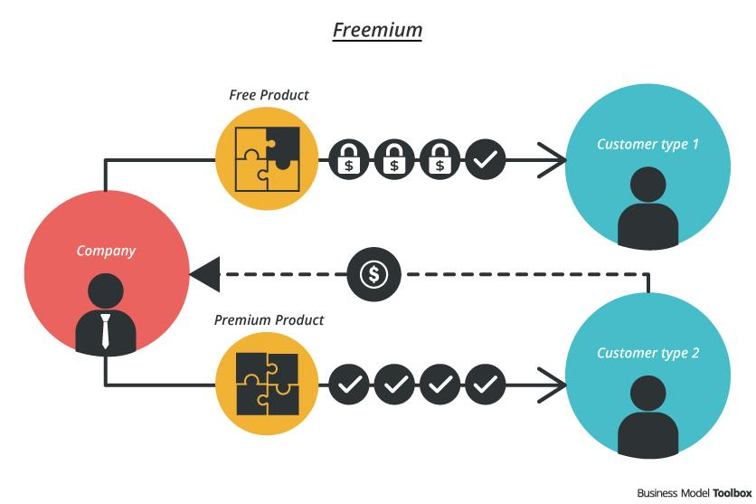
Модель базована на підписці (на основі передплати).
• Ми живемо в економіці послуг, яка заснована на підписках.
• Модель підписки була впроваджена газетами та журналами, і зараз її використовують безліч різноманітних продуктів та послуг, до яких клієнт може отримати доступ, сплачуючи періодичну плату.
• Найбільш цікаві та орієнтовані на клієнтів послуги, які ми знаємо сьогодні, від Netflix до Spotify та Amazon Prime дотримуються моделі передплати.
Переваги моделі на основі передплати:
- база лояльних користувачів;
- постійний потік передбачуваних доходів;
- більш передбачуваний конвеєр продажів.
Модель «на запит»:
• Інтернет, який поширював артефакти на основі інформації, дозволяє людям споживати зміст у власному темпі та розкладі.
• Споживання на вимогу дозволяє людям мати доступ до змісту через різні проміжки часу.
• Модель на вимогу можна монетизувати кількома способами, наприклад від передплати до плати за кожну транзакцію на платформі.
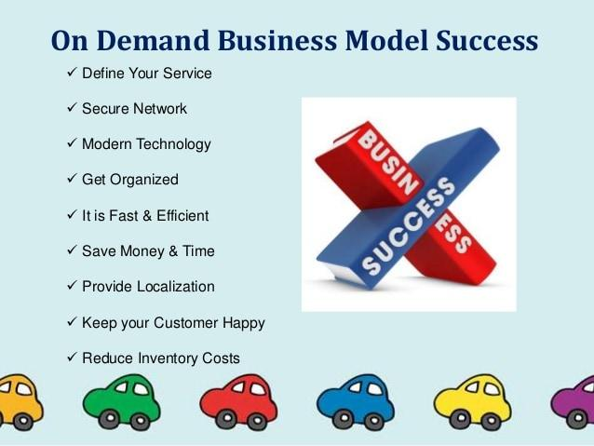
Шерінгова модель (спільна економіка):
• Шерінговий ринок (тобто спільна економіка) - це платформи, де зазвичай дві сторони беруть участь у транзакціях, які можуть стосуватися продуктів (Etsy) або послуг (Uber, Airbnb, LinkedIn).
• Приватні клієнти мають спільний доступ до продуктів або послуг з іншими приватними клієнтами – платформа посередник.
• Щоби мати попит на “рівноправному” ринку платформи потрібно безперервне генерування. Водночас, щоб мати пропозицію, потрібно створити попит.
• Uber використовує кілька стратегій для покращення пропозиції водіїв на своїй платформі за допомогою стратегій динамічного ціноутворення. Динамічне ціноутворення - це практика наявності кількох цінових пунктів на основі таких факторів, як сегмент клієнтів та часи “піків”.
Модель е-коммерс (електронної комерції):
• Є однією з найбільш використовуваних цифрових бізнес -моделей.
• Одною з перших компаній, яка зарекомендувала себе в інтернет, була Amazon. Компанія розпочала роботу як книжковий магазин незабаром розгалужилась для продажу музики та пов’язаних з нею продуктів.
Рекламно-підтримуюча модель:
• Основний продукт можна купити та використати за хорошу ціну і задовольнити основні потреби. Різні доступні додаткові елементи для покращення продукту коштують додаткових грошей.
• Найяскравіший приклад моделі з підтримкою реклами це Google та платформи соціальних медіа: іnstagram, Facebook, месенджер.
• Google повністю створив усі свої послуги та програми безкоштовно. З іншого боку, він монетизував дані, зафіксовані за допомогою своєї сторінки пошукової системи за допомогою рекламної мережі під назвою AdWords (тепер Google Ads).
Модель з прихованими вигодами (прихованого генерування доходу):
• Прихований дохід - це заробляти гроші в той час як люди, які в більшості користуються вашою послугою, ледве усвідомлюють це.
• Найпоширенішою бізнес-модель прихованого доходу є у засобах масової інформації, послугах та інформаційних технологіях галузей промисловості.
• Зазвичай ці компанії надають клієнтам послуги, якими вони можуть користуватися. Однак ці компанії не стягують плату з клієнтів за використання їхніх послуг. Натомість компанії мають справу з третіми сторонами, які показують своїм клієнтам свою рекламу, чи інші способи монетизувати їх.
• Чудовим прикладом знову є Facebook (також Google).
Монетизація даних клієнтів:
• Ідея шаблону «Монетизація даних» полягає в наступному: для отримання доходу за наявними даними або в режимі реального часу потоковими даними.
• Прикладами джерел даних є соціальні медіа, портативні пристрої, продукти або послуги, до яких користувач отримує доступ і використовується у фінансових операціях.
• Ці дані можна поєднати із зовнішніми джерелами, як геодані, погода та дані з об’єктів (інтернет речей).
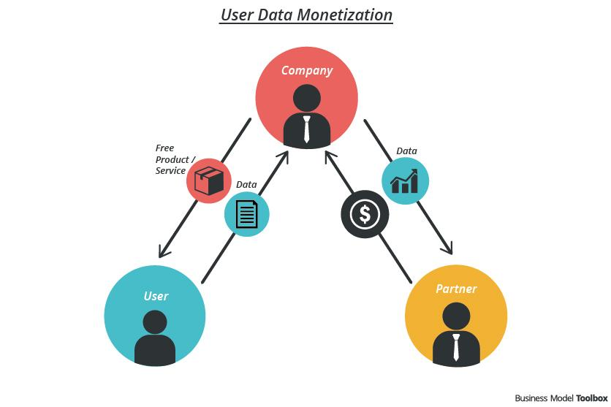
Модель монетизації даних користувачів (приманка і гачок):
• Базовий продукт (гачок) пропонується дешево або безкоштовно; продається додатковий продукт або заправка (приманка) дорого.
• Основний продукт не можна використовувати без додаткового продукту.
• Особливо підходить для матеріальних продуктів.
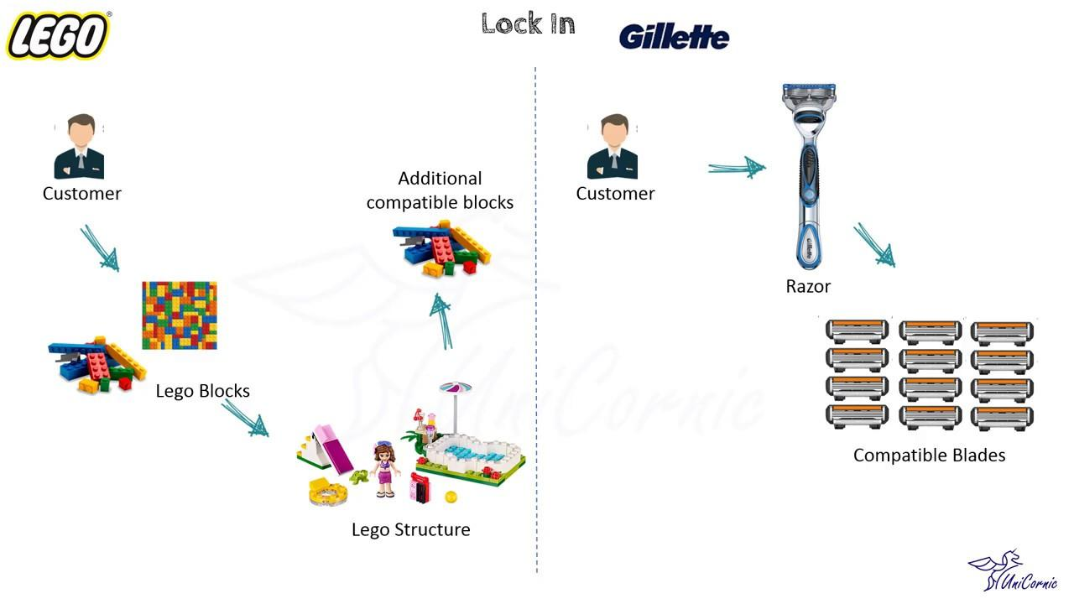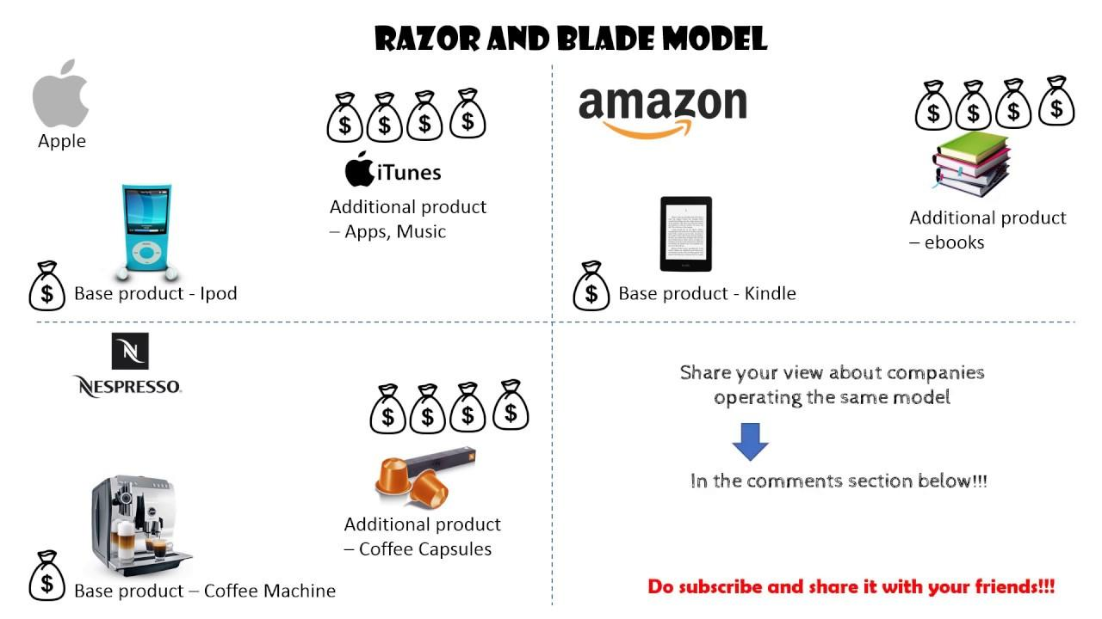

Кореляція з бізнес-стратегією і цифровою стртатегією обв’язкова.

Тема 6. Імплементації бізнес-моделей як частина бізнес-операцій: канва клієнта
Бізнес-моделі – операційний рівень.
Канва клієнта.

Процес впровадження бізнес-моделі є частиною бізнес-операцій. Організації впроваджують свою бізнес-модель на операційному етапі, на рівні своїх бізнес-операцій.
Це стосується їх діяльності на рівні:
- процесу;
- можливостей;
- функцій;
- інфраструктури, (наприклад, їх бізнес-процеси та бізнес моделювання процесів), їх організаційні структури (наприклад, органіграми, робочі процеси, людські ресурси) та системи (наприклад, інформація технологічна архітектура, виробничі лінії).
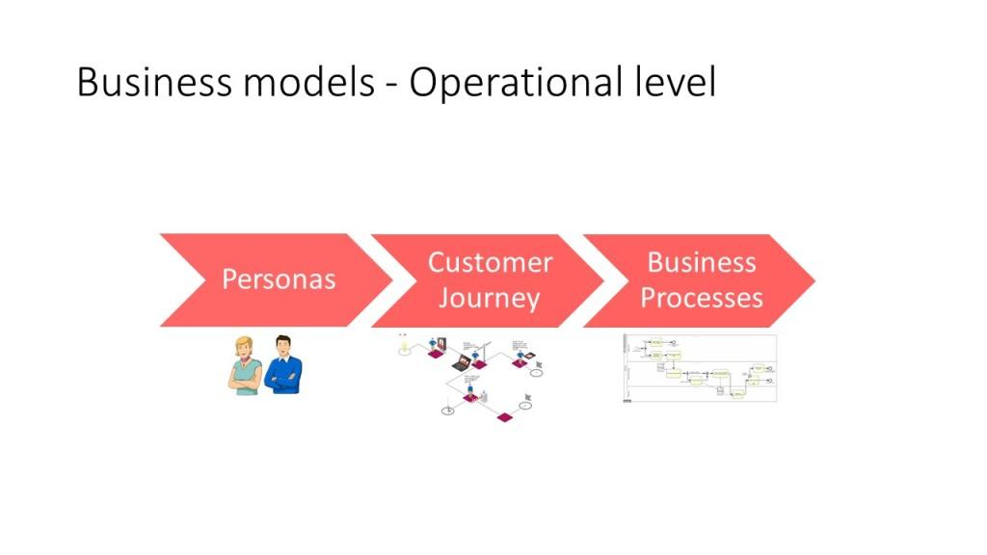
Канва клієнта - обов’язковий елемент моделі, і яка складається з:
Прізвище, роль/професія: надання особі справжнього імені та ролі допомагає закріпити їх насправді. “Користуватися” справжньою людиною навіть краще.
Нариси: полотно покликане спростити малювання того, що вам подобається, як клієнт виглядає. Це чоловік? Жінка? Він чи вона щасливі? Вони носять спеціальний одяг? Створіть насичену картину.
Потреба: зрештою, ми хочемо спробувати визначити потреби для особистості. Що вони роблять? Які рішення вони приймуть? Решта полотна допомагає збільшити масштаб.
Позитивні тенденції: які позитивні тенденції відчуває клієнт у своєму житті?
Можливості: які позитивні можливості має особистість у своїй діяльності, житті? Це може бути як робота, так і особисте життя.
Надії: які сподівання має клієнт на майбутнє?
Негативні тенденції: які негативні тенденції відчуває клієнт у своєму житті?
«Головні болі»: які негативні «головні болі» відчуває клієнт у своєму житті? Це може бути як робота, так і особисте життя.
Страхи: які побоювання матиме клієнт у майбутньому?
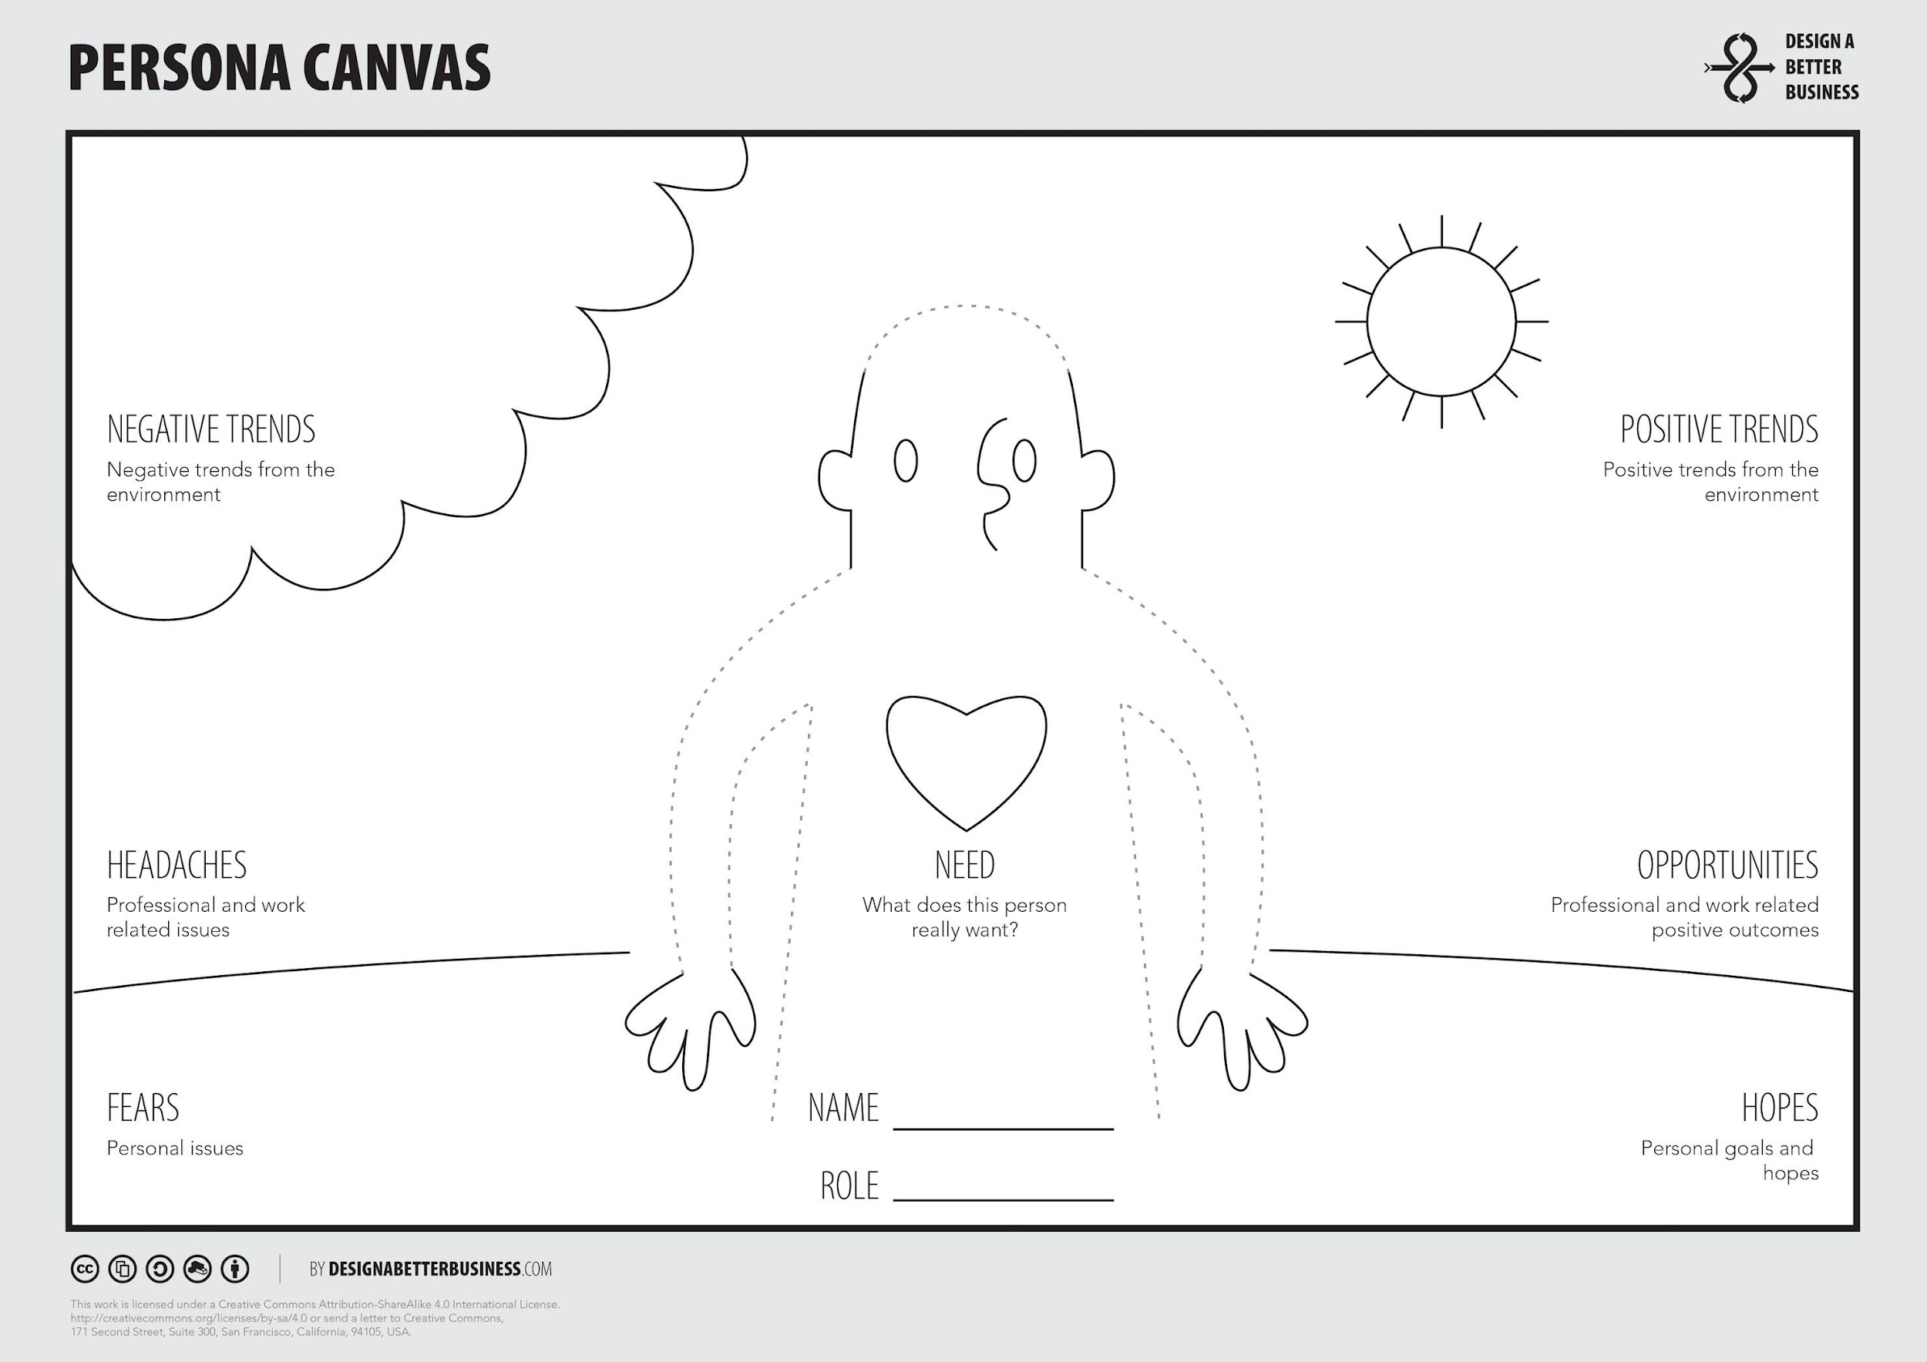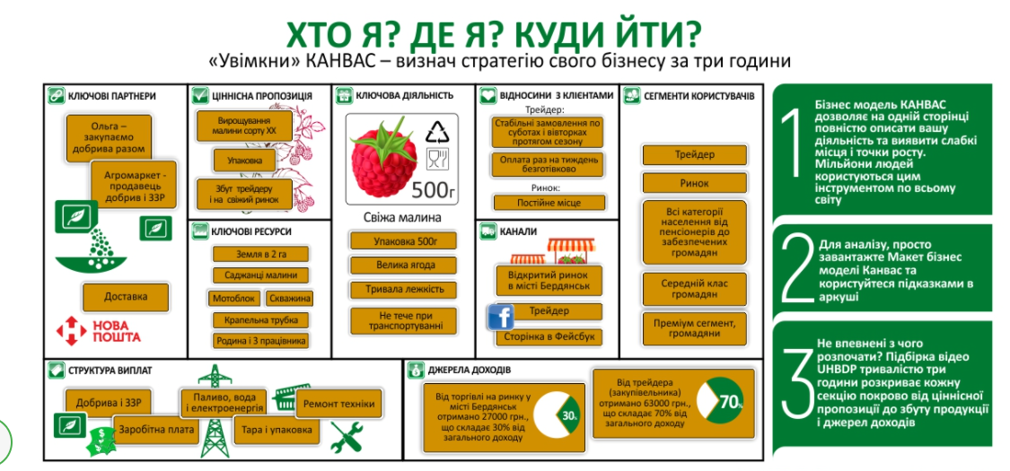
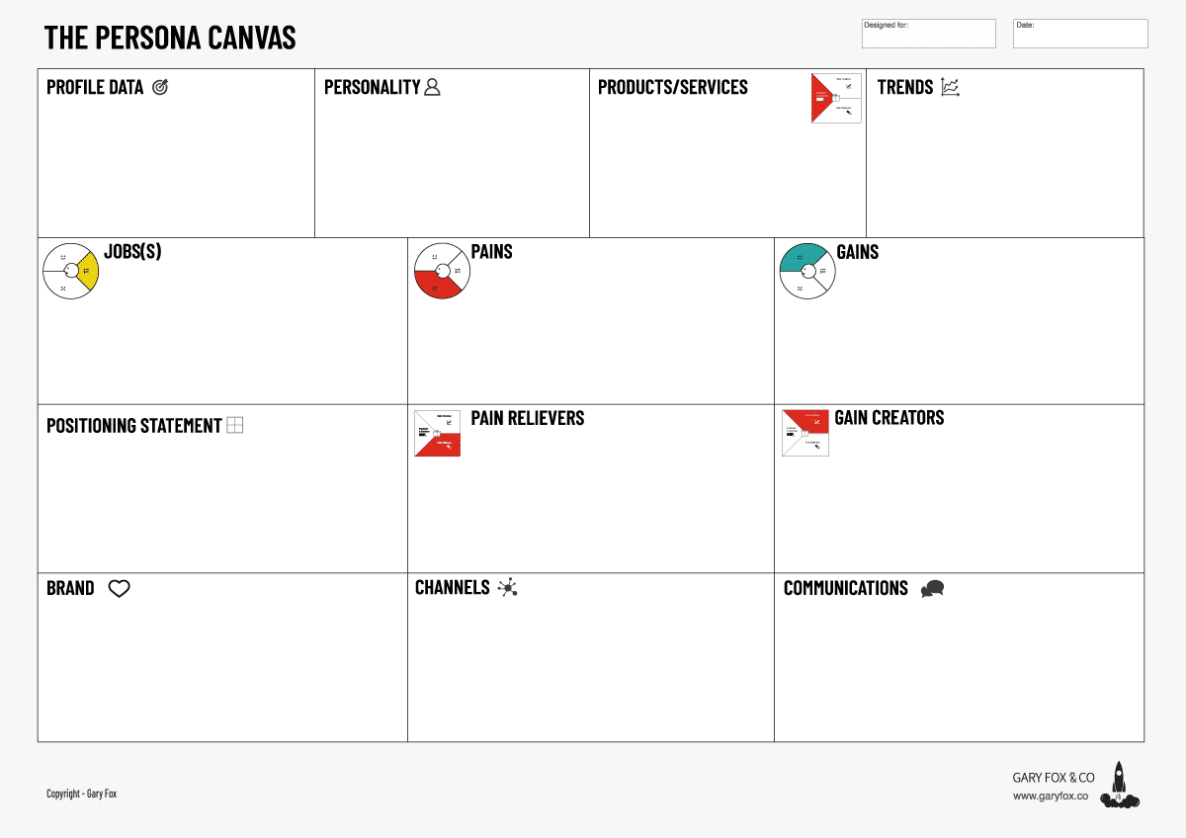
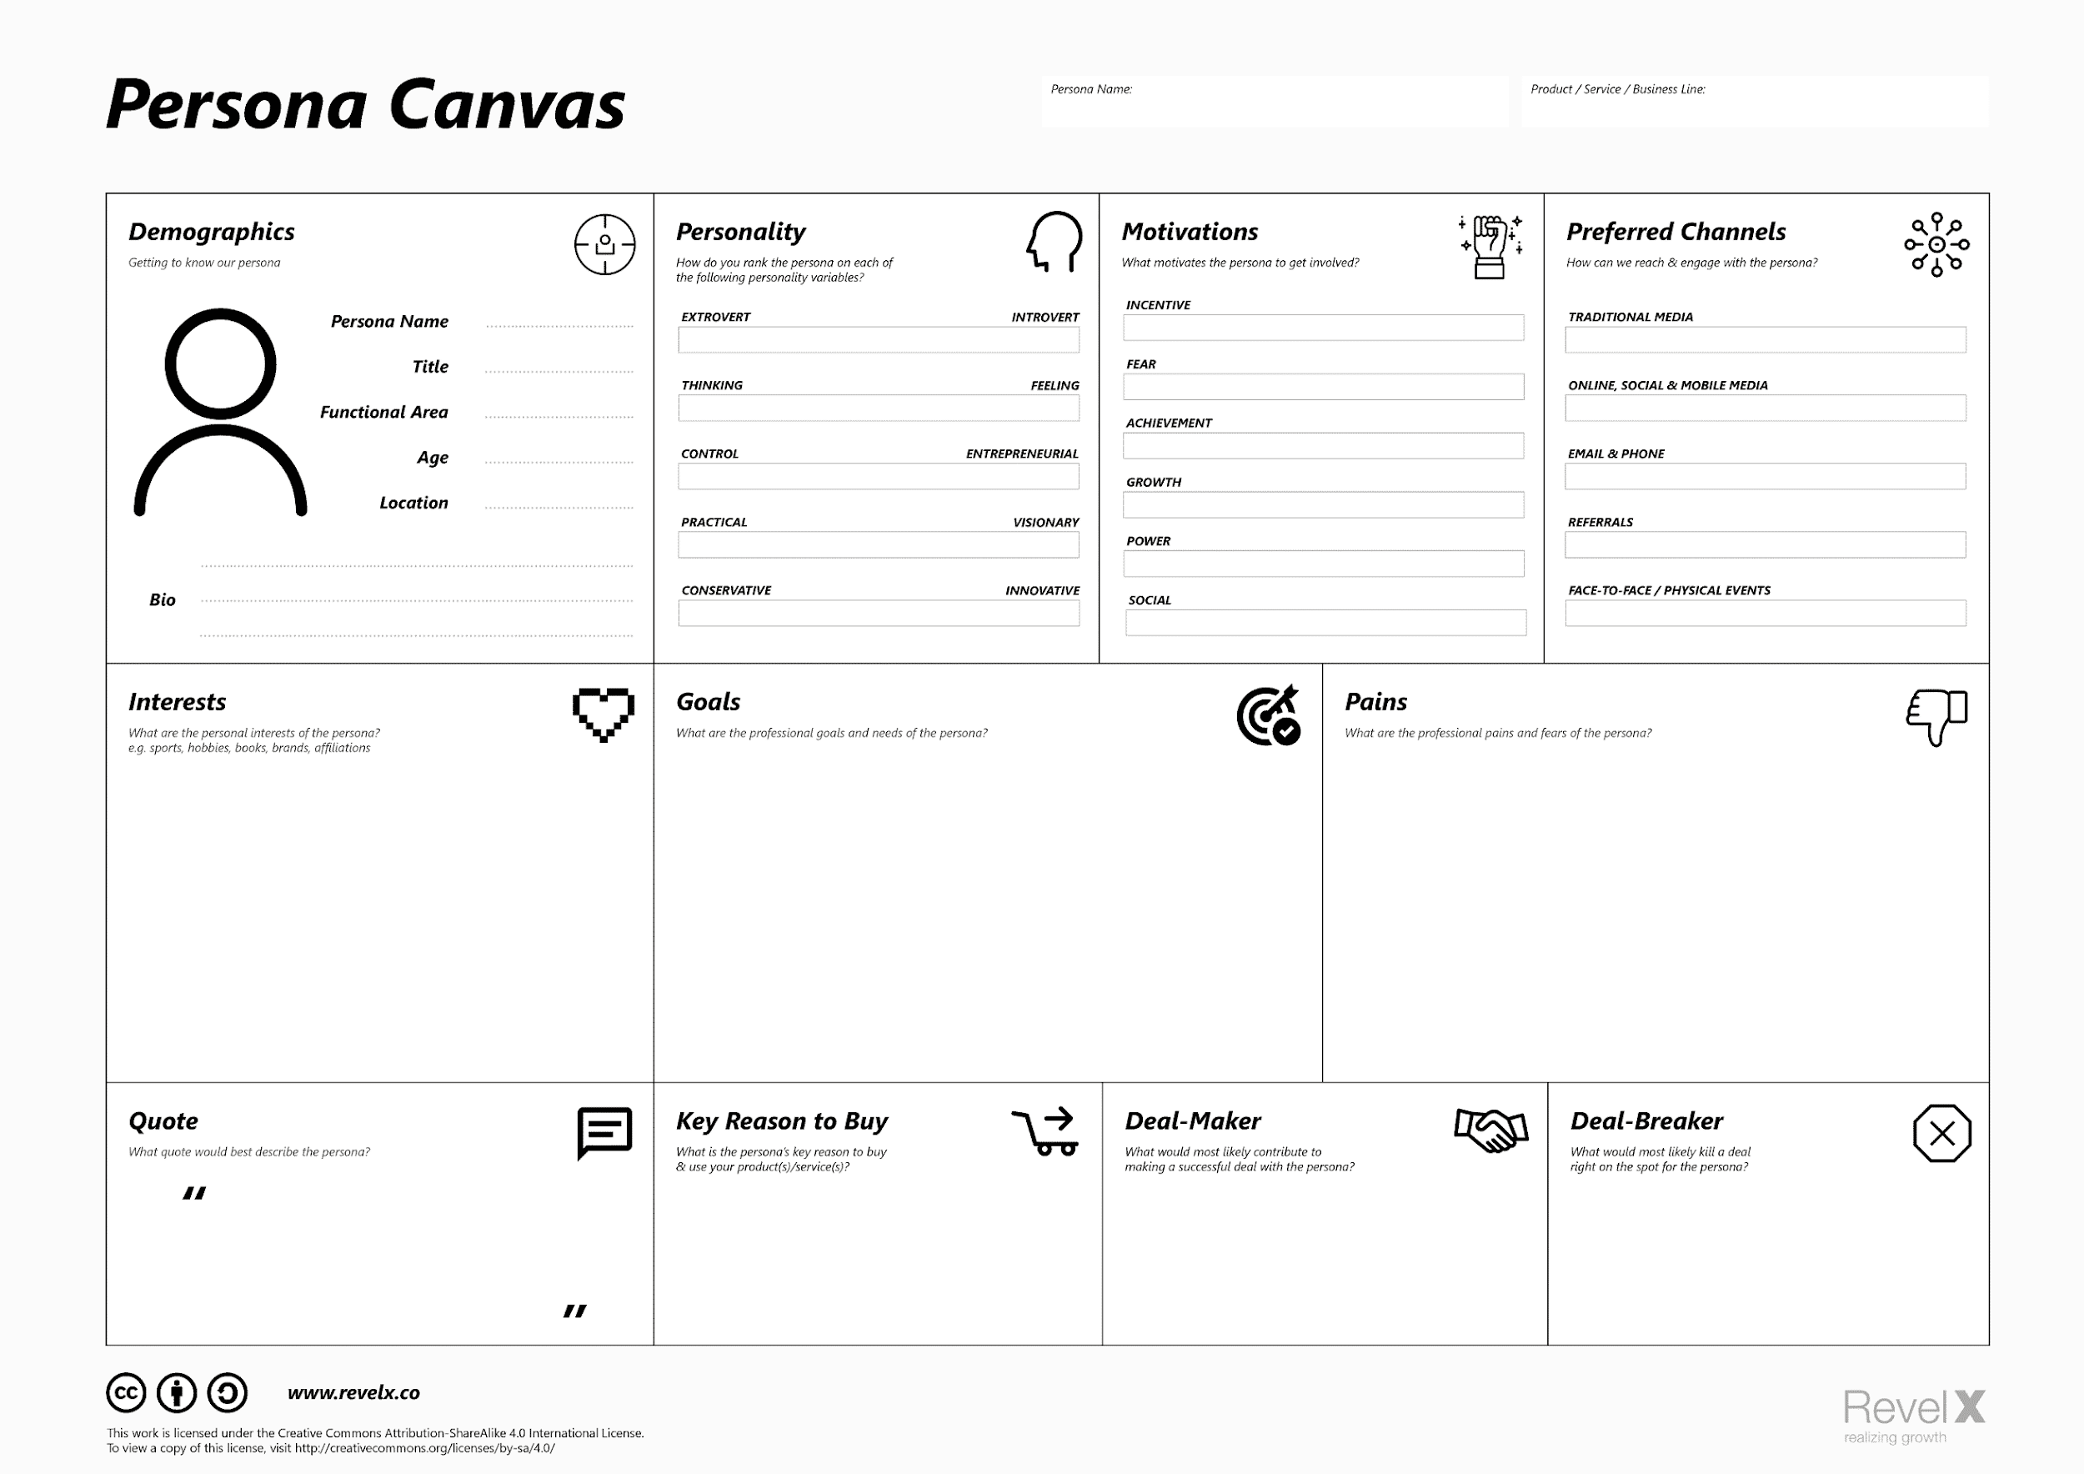
Приклад:
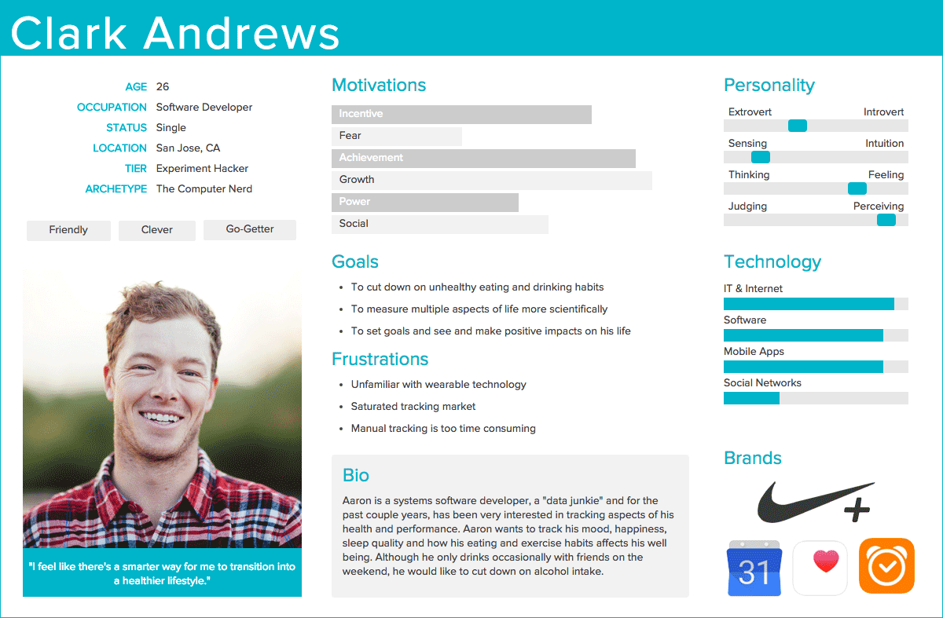
Коли визначено канву клєнта, цінним є створити мапу подорожі клієнта.

Тема 7. Базовий рівень моделювання: мапа подорожі клієнта
Базовий рівень моделювання, поняття про мапу подорожі клієнта, концепції.
Орієнтація на клієнта: основні елементи.
Інтеграція мап подорожей клієнта.

Мапа подорожі клієнта (CJM) забезпечує орієнтацію на клієнта точки входу до ландшафту вашого бізнес-процесу.
Інтуїтивно зрозумілі мапи подорожей клієнтів - діаграми, які зосереджені на досвіді клієнтів замість внутрішніх процесів. Вони дозволяють організаціям краще розуміти потреби, очікування та проблеми клієнтів.
Мапа подорожі клієнта показує, як спілкуються реальні люди за допомогою ваших бізнес–процесів. А зображення подорожі клієнта візуалізує всі елементи клієнтського досвіду.
Мапування подорожей клієнтів (також їх називають “картою подорожей користувачів”) - це процес створення карти подорожі клієнта, візуальної історії взаємодії ваших клієнтів з вашим брендом. Ця вправа допомагає підприємствам стати на місце свого клієнта та побачити їхній бізнес з точки зору клієнта.
Концепції мап подорожей клієнтів:
- Важливим поняттям у мапах подорожей клієнтів є Особа.
- Особи представляють типових клієнтів. “Атрибути” особи та пов’язані з ними “банери” (примітки) визначають їх мотивацію, цілі та точки болю, а також такі типові характеристики, як бажані медіа-канали та знання ІТ.
- Особи можуть бути жінками або чоловіками.
Візуалізація мапи подорожі клієнта:
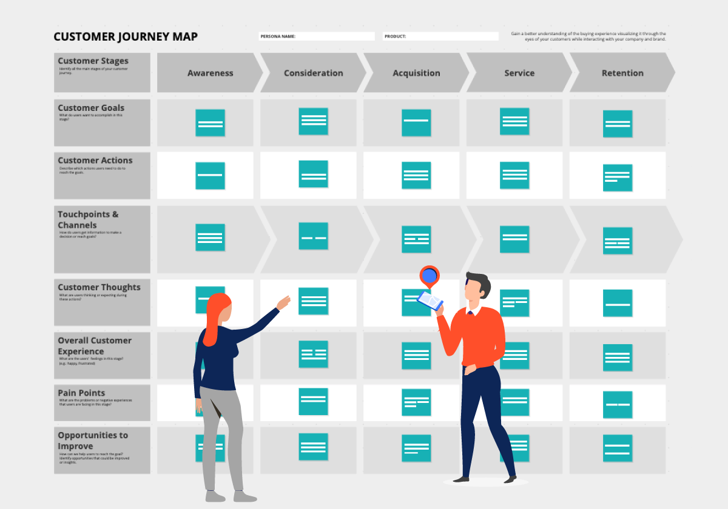

Клієнтський елемент являє собою особу на певному етапі клієнтської подорожі. Ми можемо налаштувати “елементи” клієнта для вираження своїх почуттів і ставлень.
Сценарії й очікування можуть вигладати так:
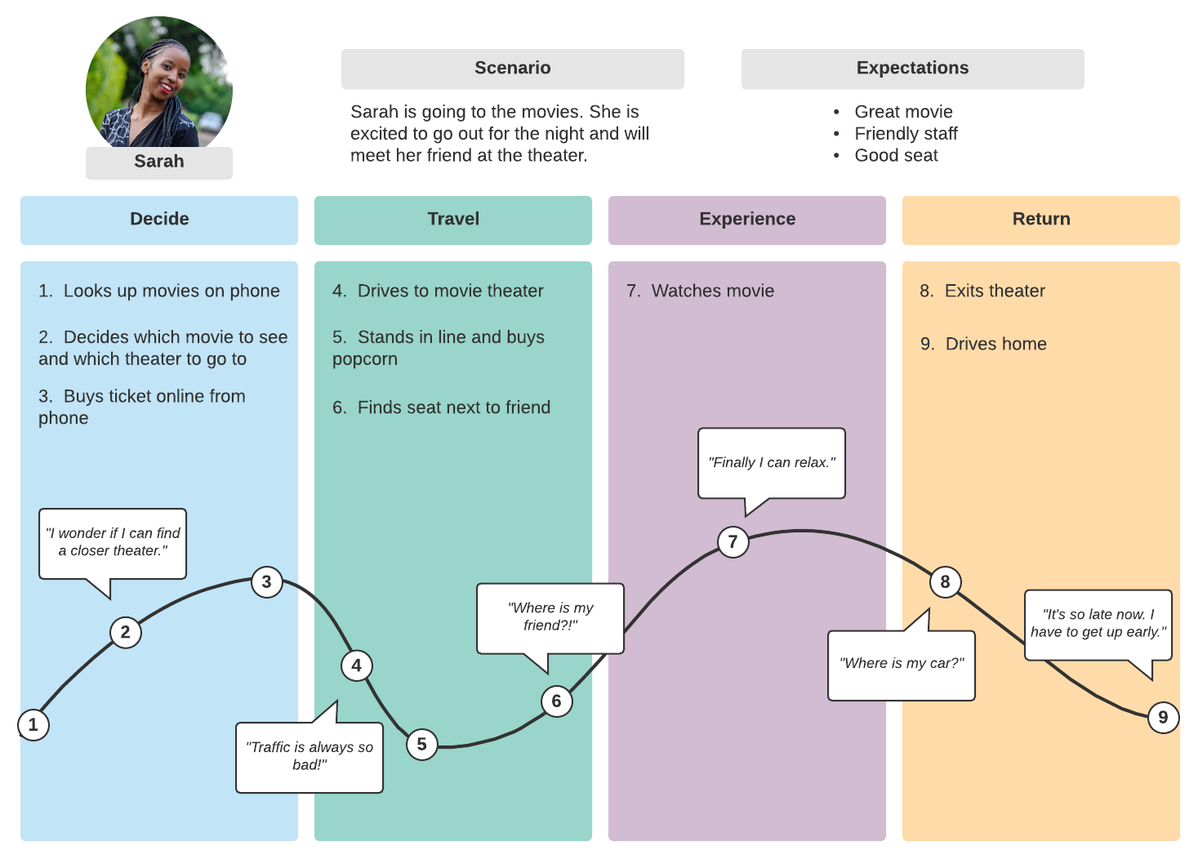
Результати визначають, що ваші клієнти намагаються отримати зі свого досвіду. Наприклад, результатом подорожі банківського клієнта може бути отримання кредиту. Результатами можуть бути як успіхи (піднятий прапор), так і невдачі (прапор на землі).
Зазначимо, що ДО мапи подорожі ає бути канва клієнта!
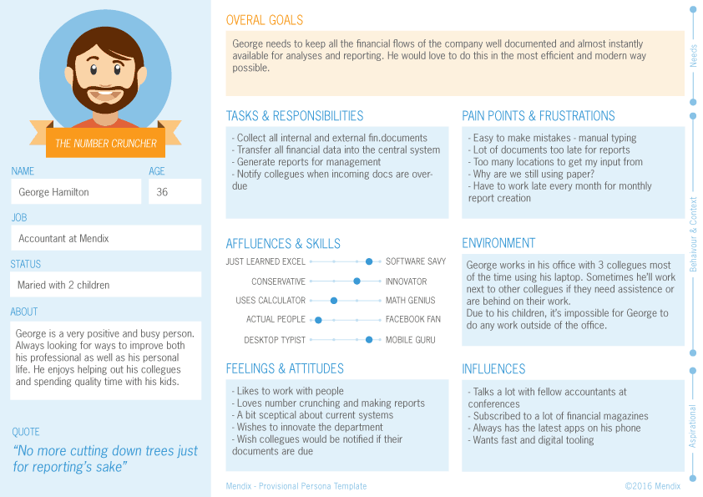
Основні компоненти:
Кроки та шляхи:
- Кроки (з’єднані через шляхи) показують послідовність подій на високому рівні та становлять основу карти подорожі клієнта, навколо якої елементи розташовані.
- Шляхи з’єднують різні етапи, щоб визначити потік подорожі клієнта.
Точки дотику - це кроки, з якими ваш клієнт має прямий контакт. Кожна точка дотику стосується принаймні одного з ваших бізнес-процесів та ролі чи ІТ-системи. Точки дотику можуть бути фізичними або віртуальними.
Момент істини - це ключові моменти прийняття рішень, які можуть вплинути або зламати ваш бізнес-шанс на успіх з клієнтом. Вони є або бар’єрами (вимагають розширення можливостей клієнтів) або вказівниками (що вимагають рішення клієнта).
Тригери починають подорож клієнта. Вони можуть бути як ідеями (орієнтованими на натхнення), так і вимогами (керованими коли потрібно).
Текстові мітки описують конкретні елементи карти подорожі клієнта або групи елементів.
Банери - це примітки в стилі постів, які містять важливу текстову інформацію про елемент карти подорожі клієнта або загалом про подорож клієнта. Значок та колір банера за замовчуванням залежить від атрибута elementstype, який може бути ідея (лампочка), попит (дзвінок) або мета (прапор).
Декоративні елементи надають додаткову візуальну інформацію на підтримку конкретних етапів процесу.
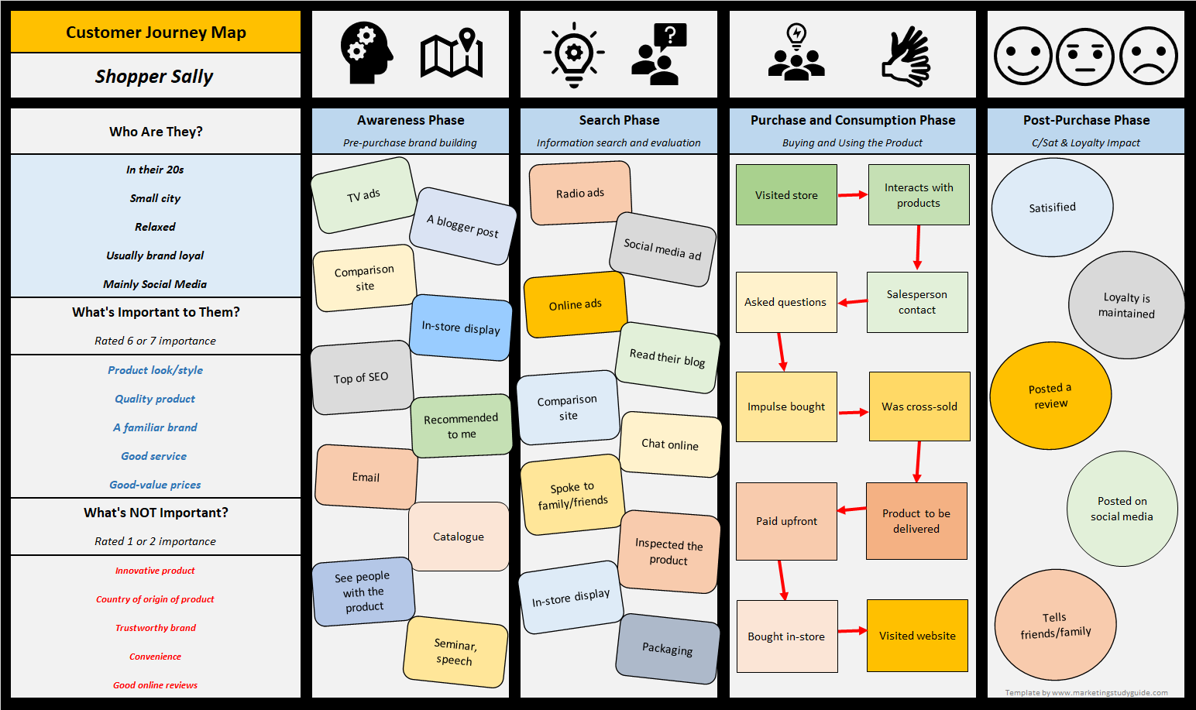
*Рекомендоване відео та візуалізація:
Customer Journey Map Workshop: https://www.youtube.com/watch?v=X7iXcP-wIkk
Practical Customer Journey Mapping: https://miro.com/miroverse/practical-customer-journey-mapping/?gspk=ZGFyaW5laWNoNzkxMQ&gsxid=UVW4ksNgXI5p&utm_campaign=darineich7911&utm_medium=affiliate&utm_source=referral

Інтеграція мап подорожей клієнтів є цінною з точки зору саме на операційному, а не стратегічному рівні.
На діаграмах карт подорожей точки дотику відображують взаємодію точки між вашою організацією та вашими (потенційними) клієнтами.
Елементи точки дотику - це точки входу до вашого процесу та програми. Створюючи точки дотику на картах подорожей клієнтів, слід звернутись до діаграми бізнес-процесів, ролі та/або ІТ-системи, до яких залучена відповідна взаємодія з клієнтами. Мають бути ідентифіковані:
- посилання на бізнес-процеси, які клієнт запускає/взаємодіє з ними;
- посилання на ІТ-системи, за допомогою яких (потенційний) клієнт має контакт із брендом або організацією;
- посилання на ролі, за допомогою яких (потенційний) клієнт має контакт з брендом або організацією.
Таких візуалізацій має бути стільки, скільки інтеграцій для кожного клієнта.
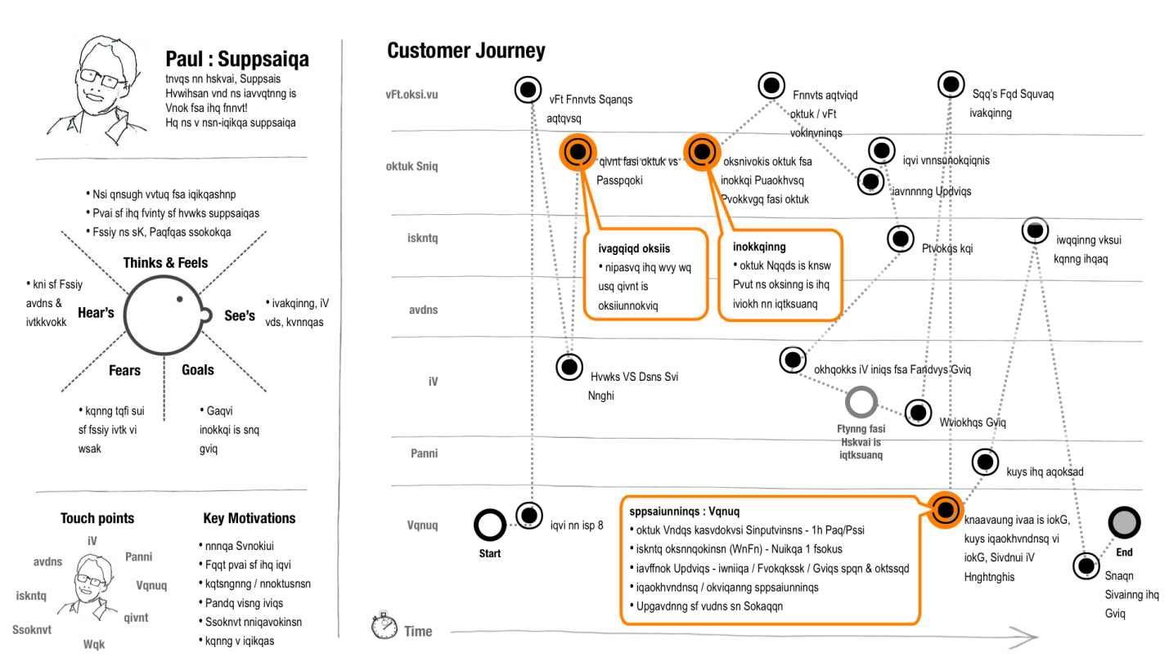

Тема 8. Моделювання бізнес-процесів: BPMN
Бізнес-процеси: типи, основні характеристики.
BPMN: мета, сфера застосування.
BPMN 2.0: елементи моделювання, діяльність, шлюзи, події.

Бізнес-процес - це набір заходів, які виконуються в організації під координацією технічного середовища аби спільно реалізувати бізнес-мету.
Процеси є активом.
Бізнес-процеси - це організаційні активи, які мають центральне значення для створення цінності клієнтів.
Актив - будь-яка стаття економічної вартості, що належить фізичній особі або корпорації, особливо те, що можна перетворити на гроші.
Типи бізнес-процесів:
- операційні процеси;
- процеси, які становлять основний бізнес та створюють основний потік вартості (закупівлі, виробництво, маркетинг, продажі…);
- процеси управління;
- процеси, які регулюють роботу системи (корпоративне управління, стратегічне управління,…);
- підтримка процесів;
- процеси, які підтримують основні процеси (бухгалтерський облік, підбір персоналу, технічна підтримка…).
Основні характеристики бізнес-процесів:
- цілі процесу;
- керівник процесу;
- початок і кінець процесу (з урахуванням часу);
- вхідні та вихідні дані процесу;
- етапи процесу;
- моніторинг продуктивності процесу;
- зацікавлені сторони процесу;
- постійне вдосконалення.
Процесами слід керувати:
і шляхом вимірювання, моніторингу, контролю та аналізу бізнесу процесів; компанія може забезпечити постійну цінність для клієнтів і має підстави для вдосконалення процесу;
і постійно їх вдосконалювати.
Процеси - це можливості, вони повинні розвиватися.

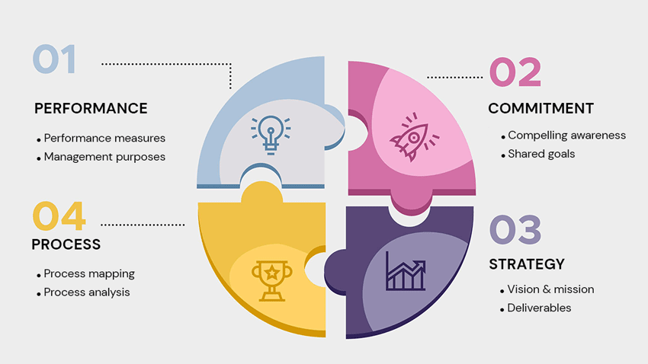
ІТ є важливим засобом для (управління) бізнес-процесами. Процеси - це нематеріальні активи, а ІТ чудово ними управляє.
Як ми можемо працювати з процесами? З моделюванням.
- Чи можемо ми «торкнутися» процесу? Ні, це насправді існує тільки в нашій свідомості.
- Отже, ми маємо побічно працювати з процесом.
- Найкращий спосіб роботи з процесом - це його моделювання.
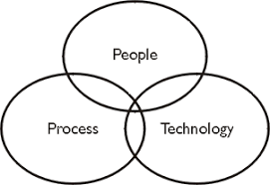

Що таке BPMN? Це модель бізнес-процесу та позначення.
Бізнес-процес - сукупність пов’язаних, структурованих завдань, які виробляють конкретну послугу чи продукт для певної конкретної справи клієнта.
Модель - формальна (мета-модель), яка визначає відносини між мовними конструкціями
і дозволяє серіалізувати моделі.
Позначення - візуальна мова, яка використовується для представлення бізнес-процесу в діаграмі процесу.
Чому BPMN? BPMN є найкращим моделюючим позначенням для бізнес-процесів. Він забезпечує більшу чіткість та розуміння, ніж прості блок-схеми. Це більш зрозуміло (для нетехнологів), ніж діаграми діяльності UML, і краще підходить для аналізу та проєктування процесів:
- стандартизований;
- відкритий;
- простий і повний;
- вдосконалюється;
- взаємозамінний;
- є можливість автоматизації.
Основна мета BPMN – забезпечити позначення, зрозуміле всім бізнес-користувачам.
Таким чином, BPMN створює стандартизований зміст для розриву між проєктуванням та процесом бізнес-процесу реалізації.
Сфера застосування BPMN: моделювання бізнес-процесів:
- діаграми (наприклад, діаграми процесу, діаграми співпраці);
- синтаксис, семантика та візуал - зовнішній вигляд елементів процесу (наприклад, події, заходи тощо);
- атрибути та властивості, змістовні елементи, представлені графічні елементи процесу;
- формати обміну діаграмами.
Виконання бізнес-процесів:
- семантика виконання;
- формати обміну, виконувані моделі;
- підтримка BPMN та BPEL.
BPMN-приклад:
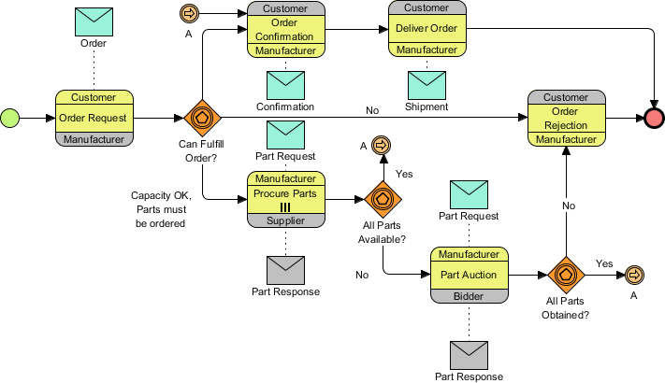
Моделі процесу BPMN 2.0:
- найчастіше зустрічаються при BPMN;
- підтримується більшістю інструментів BPMN;
- використовується для моделювання;
- приватні або внутрішні процеси;
- громадські процеси;
- спільні процеси
- використовується загальний набір елементів BPMN - три рівні “точності”: основний або описовий, аналітичний, виконаний.
Елементи моделювання процесу BPMN:
Діаграми BPMN - це “графіки” елементів BPMN.
Елементи BPMN визначили:
синтаксис - правила використання елементів BPMN у діаграмах BPMN;
семантику - значення елементів BPMN.
Елементи BPMN можуть мати:
візуальне уявлення.
візуальні та невізуальні атрибути.
Діяльність BPMN - це загальний вид роботи, яку виконують окрема особа чи компанія. Діяльність може бути такою:
“атомна” (завдання);
сполучна (процес, підпроцес) - використовує знак «+».
Шлюзи BPMN використовуються для розділення чи об’єднання кількох потоків процесів. Таким чином, визначають розгалуження, роздвоєння, злиття та з'єднання шляхів бізнес-процесів.
Події BPMN- це те, що “відбувається” під час процесу. Базові (описові) події також можуть розпочинати процес.
Інші основні елементи BPMN:
- “плаваючі” (наприклад, басейн) використовуються для визначення та організації процесів;
- артефакти (наприклад, об'єкт даних або документ) використовуються для надання додаткової інформації про процеси;
- об’єднуючі об’єкти (різні типи стрілок) з’єднують елементи в логічному порядку.
Відтак, BPMN завдяки ефективному функціонування на операціному рівні сприятиме досягненню стратегічних цілей компанї.

Першоджерела:
*поза оформленням - для швидкості пошуку в інтернет
1. Dearing JW, Singhal. Повідомлення про інновації: подорож з Ев Роджерс . В: Сингхал А, редактори. Повідомлення інновацій. Тисяча дубів (Каліфорнія): Шавлія; 2006 рік . стор. 15–28. Перехрестя , Google Scholar
2. Arora S, Kalishman S, Dion D, Som D, Thornton K, Bankhurst A et al. Партнерство між міськими академічними медичними центрами та сільськими лікарями первинної медичної допомоги для надання комплексної допомоги при хронічних захворюваннях. Health Aff (Міллвуд) . 2011 ; 30 (6): 1176–84. Перейдіть до статті , Google Scholar
3. Проект ECHO: глобальна мережа ECHO [Інтернет]. Альбукерке (Нью -Мексико): Медична школа Університету Нью -Мексико, проект ECHO; 9 листопада 2017 р. [Цит 16 січня 2018 р]. Доступно з: https://echo.unm.edu/wp-content/uploads/2017/11/ECHOSuperHubs_and_Hubs_20171109.pdf Google Scholar
4. Madore А, Розенберг Дж, Weintrab R . Проект ECHO: розширення можливостей медичних працівників для вирішення складних умов [Інтернет]. Кембридж (MA): Президент та наукові співробітники Гарвардського коледжу; Березня 2017 р. [Цит 12 грудня 2017 р]. (Випадки глобальної доставки здоров'я). Доступно з: http://www.globalhealthdelivery.org/files/ghd/files/ghd-036_project_echo_case.pdf Google Scholar
5. Циммерман S, Bowers BJ, Cohen LW, Грабовський DC, Horn SD, Kemper P . Нові докази щодо моделі догляду за будинками престарілих у «зеленому домі»: синтез висновків та наслідки для політики, практики та досліджень. Health Serv Res. 2016 ; 51 (додаток 1): 475–96. Crossref , Medline , Google Scholar
6. Бейкер Б. Перезавантаження будинку престарілих. Politico [серіал в Інтернеті]. 11 січня 2017 р. [Цит 21 грудня 2017 р]. Доступно з: https://www.politico.com/agenda/story/2017/01/nursing-homes-of-the-future-000269 Google Scholar
7. Фонд родини Генрі Дж. Кайзера. Державні факти здоров'я [Інтернет]. Менло Парк (Каліфорнія): KFF; 2017 [цит5 грудня 2017 р]. Доступно для завантаження з: https://www.kff.org/other/state-indicator/total-rural-health-clinics/?currentTimeframe=0&sortModel=%7B%22colId%22:%22Location%22,%22sort%22 :%22asc%22%7D Google Scholar
8. Морріс ZS, Вудинг S, Грант Дж. Відповідь - 17 років, у чому питання: розуміння лагів у трансляційних дослідженнях. JR Soc Med. 2011 ; 104 (12): 510–20. Crossref , Medline , Google Scholar
9. Rogers EM . Поширення інновацій. 5-е вид. Нью -Йорк (Нью -Йорк): Вільна преса; 2003 рік .Google Scholar
10. Boushey GT . Динаміка розповсюдження політики в Америці. Нью -Йорк (Нью -Йорк): Cambridge University Press; 2010 рік . Перехрестя , Google Scholar
11. Грев HR . Швидко і дорого: поширення невтішної інновації . Стратег Управління J . 2011 ; 32 (9): 949–68. Перехрестя , Google Scholar
12. Miner AS, Kim JY, Holzinger IW, Haunschild PR . Плоди невдач: організаційний збій та навчання на рівні населення . В: Baum JAC, Miner AS, Anderson P , редактори. Досягнення в стратегічному управлінні, том 16. Грінвіч (Коннектикут): JAI Press; 1999 рік . стор. 187–220.Google Scholar
13. Ломас Дж. Слова без дії? Підготовка, розповсюдження та вплив консенсусних рекомендацій . Annu Rev громадського здоров'я . 1991 ; 12: 41-65. Crossref , Medline , Google Scholar
14. Берик DM . Поширення інновацій у охороні здоров'я . ДЖАМА. 2003 ; 289 (15): 1969–75. Crossref , Medline , Google Scholar
15. Б'юкенен А, Т Коул, Кеохейн РВ . Справедливість у розповсюдженні інновацій . J Polit Philos . 2011 ; 19 (3): 306–32. Перехрестя , Google Scholar
16. Гангули I, J Souza, Маквільямс МДж, Мехротр . Практики, які доглядають за недостатньо обслуговуваними, рідше приймають щорічне оздоровче відвідування Medicare . Health Aff (Міллвуд) . 2018 ; 37 (2): 283–91. Перейдіть до статті , Google Scholar
17. Bhatti Y, Olsen AL, Pederson LH . Адміністративні фахівці та розповсюдження інновацій: випадок центрів обслуговування громадян. Громадська адм. 2011; 89 (2): 577–94. Перехрестя , Google Scholar
18. Boushey G . Орієнтовані на розповсюдження? Як використання та прийняття стереотипів формують поширення інновацій у політиці кримінального правосуддя в американських штатах. Am Polit Sci Rev . 2016 ; 110 (1): 198–214. Перехрестя , Google Scholar
19. Green LW, Gottlieb NH, Parcel GS . Розширена та застосована теорія дифузії . В: Ward WB, Lewis FM , редактори. Досягнення медичної освіти та пропаганди . Вип. 3. Лондон: Видавництво Джессіки Кінгслі; 1991 рік . стор. 91–117.Google Scholar
20. Dearing JW, Smith DK, Larson RS, Естабрукс CA . Проектування для розповсюдження біомедичного втручання . Am J Попередня мед. 2013; 44 (1 додаток 2): S70–6. Crossref , Medline , Google Scholar
21. Estabrooks CA, Derksen L, Winther C, Lavis JN, Scott SD, Wallin L et al. Інтелектуальна структура та зміст галузі використання знань: аналіз цитування цитувань авторів, 1945–2004 роки . Реалізувати Sci . 2008 ; 3: 49. Crossref , Medline , Google Scholar
22. Ми Нортон, Lungeanu А, Камери Д.А., Виконавець Н. Оформлення зростаючої дисципліни поширення та впровадження науки в охороні здоров'я . Саєнтометрія . 2017 ; 112 (3): 1367–90. Crossref , Medline , Google Scholar
23. Aral S, D Walker. Визначення впливових та сприйнятливих учасників соціальних мереж. Наука. 2012 ; 337 (6092): 337–41. Crossref , Medline , Google Scholar
24. Kerckhoff AC, Back KW, Міллер N. Соціометричні візерунки в істерії . Соціометрія . 1965 ; 28 (1): 2–15. Crossref , Medline , Google Scholar
25. Мід Н, Т Іслам. Моделювання та прогнозування поширення інновацій-25-річний огляд . Int J прогноз . 2006 ; 22 (3): 519–45. Перехрестя , Google Scholar
26. Centola D. Експериментальне дослідження гомофілії у прийнятті здорової поведінки . Наука . 2011 ; 334 (6060): 1269–72. Crossref , Medline , Google Scholar
27. Кумар V, Крішнан TV . Багатонаціональні дифузійні моделі: альтернативна основа . Марк Наук . 2002 ; 21: 318-30. Перехрестя , Google Scholar
28. Larson RS, Dearing JW, Backer TE . Стратегії розширення соціальних програм: шляхи, партнерство та вірність [Інтернет]. Іст -Ленсінг (Мічиган): Diffusion Associates; Вересня 2017 р. [Цит12 грудня 2017 р]. Доступно з: http://www.wallacefoundation.org/knowledge-center/Documents/Strategies-to-Scale-Up-Social-Programs.pdf Google Scholar
29. Сіммонс R, Фаянс Р, Гирон л . Розширення надання медичних послуг: від пілотних інновацій до політики та програм [Інтернет]. Женева: Всесвітня організація охорони здоров'я; 2007 [цит12 грудня 2017 р]. Доступно з: http://www.who.int/immunization/hpv/deliver/scalingup_health_service_delivery_who_2007.pdf Google Scholar
30. Редактори Brownson RC, Colditz GA, Proctor EK . Поширення та впровадження досліджень у сфері охорони здоров’я: переведення науки на практику . 2 -е вид. Нью -Йорк (Нью -Йорк): Oxford University Press; 2018 рік .Google Scholar
31. Wiltsey Stirman S, Кімберлі Дж, Кук Н, Каллоуей А, Кастро Р, М Charns . Стійкість нових програм та інновацій: огляд емпіричної літератури та рекомендації для майбутніх досліджень . Реалізувати Sci . 2012 ; 7:17. Crossref , Medline , Google Scholar
32. Уокер JL . Поширення інновацій серед американських штатів . Am Polit Sci Rev . 1969 ; 63 (3): 880–99. Перехрестя , Google Scholar
33. Karch. Демократичні лабораторії: поширення політики серед американських штатів . Енн Арбор (Мічиган): Університет штату Мічиган; 2007 рік . Перехрестя , Google Scholar
34. Баумгартнер FR, Джонс BD . Порядок денний та нестабільність в американській політиці . 2 -е вид. Чикаго (Іллінойс): University of Chicago Press; 2009 рік .Google Scholar
35. Rogers EM, Dearing JW, Chang S . СНІД у 1980-х роках: процес формування порядку денного для суспільного питання . Журналістські монографії [серія в Інтернеті]. Доступно з: https://www.researchgate.net/profile/James_Dearing2/publication/263807905 .pdf. Google Scholar
36. Mangham LJ, Hanson K . Розширення масштабів міжнародного здоров'я: які ключові питання? План політики охорони здоров'я . 2010 ; 25 (2): 85–96. Crossref , Medline , Google Scholar
37. Мау PJ . Вивчення політики та невдачі . J Державна політика . 1992 ; 12 (4): 331–54. Перехрестя , Google Scholar
38. Conell С, Кон З . Навчання з дій інших людей: зміна навколишнього середовища та поширення у французьких страйках вугілля, 1890–1935 . Am J Sociol . 1995 ; 101 (2): 366–403. Перехрестя , Google Scholar
39. Karch . Вертикальна дифузія та процес формування політики: політика досліджень ембріональних стовбурових клітин . Res Q Політ . 2010 ; 65 (1): 48–61. Перехрестя , Google Scholar
40. Пачеко J, G Boushey . Охорона здоров'я та визначення порядку денного: детермінанти уваги держави до тютюну та вакцин . J Закон про політику в галузі охорони здоров'я . 2014 ; 39 (3): 565–89. Crossref , Medline , Google Scholar
41. Shipan CR, Volden З . Федералізм знизу вгору: поширення політики проти тютюнопаління від міст США до штатів . Am J Pol Sci . 2006 ; 50 (4): 825–43. Перехрестя , Google Scholar
42. Boushey G . Теорія пунктуальної рівноваги та розповсюдження інновацій . Політика Стад Дж . 2012 ; 40 (1): 127–46. Перехрестя , Google Scholar
43. Дуглас JW, Raudla R, Hartley RE . Змінні сукупності акторів та їх вплив на розповсюдження політики: дослідження поширення наркосудів . Політика Стад Дж . 2015 ; 43 (4): 484–511. Перехрестя , Google Scholar
44. Mintrom M, Norman P . Політичне підприємництво та зміна політики . Політика Стад Дж . 2009 ; 37 (4): 649–67. Перехрестя , Google Scholar
45. Кек ME, Sikkink K . Активісти за кордоном: адвокатські мережі в міжнародній політиці. Ітака (Нью -Йорк): Cornell University Press; 1998 рік .Google Scholar
46. Перес D, Ван - дер - Stuyft P, Саба МС, Кастро М, Лефевр Р . Модифікована теоретична база для оцінки вірності впровадження адаптивних заходів в галузі охорони здоров'я . Реалізувати Sci . 2016 ; 11 (1): 91. Crossref , Medline , Google Scholar
47. Альва М.Л., Hoerger TJ, Jeyaraman Р, Р Аміко, Рохас-Сміт л . Вплив YMCA програми профілактики діабету США на витрати та використання Medicare . Health Aff (Міллвуд) . 2017 ; 36 (3): 417–24. Перейдіть до статті , Google Scholar
48. Onie RD, Lavizzo-Mourey R, Lee TH, Marks J, Perla RJ . Інтеграція суспільних потреб у охорону здоров'я: двадцятирічний приклад адаптації та розповсюдження . Health Aff (Міллвуд) . 2018 ; 37 (2): 240–47. Перейдіть до статті , Google Scholar
49. Perla RJ, Pham H, Gilfillan R, Berwick DM, Baron RJ, Lee P et al. Уряд як каталізатор інновацій: уроки з ранніх моделей Центру медичної допомоги та інновацій Medicaid . Health Aff (Міллвуд) . 2018 ; 37 (2): 213–21. Перейдіть до статті , Google Scholar
50. Batalden M, Batalden P, Margolis P, Seid M, Armstrong G, Opipari-Arrigan L et al. Спільне виробництво медичних послуг . BMJ Qual Saf . 2016 ; 25 (7): 509–17. Crossref , Medline , Google Scholar
51. Шейрер М.А., Шановний JW . Порядок денний для дослідження сталості програм громадського здоров'я . Am J Public Health . 2011 ; 101 (11): 2059–67. Crossref , Medline , Google Scholar
52. Вілтсі Стірман С, Гутнер КА, Крітс-Крістоф П, Едмундс Дж, Еванс АС, Бейдас РС . Взаємозв’язки між атрибутами на рівні клініциста та послідовністю вірності та непослідовністю модифікацій доказової психотерапії . Реалізувати Sci . 2015 ; 10: 115. Crossref , Medline , Google Scholar
53. Шановний JW, Kreuter MW . Проектування для розповсюдження: як ми можемо збільшити поглинання ракових комунікаційних інновацій? Висвітлює пацієнт . 2010 ; 81 (додаток): S100–10. Crossref , Medline , Google Scholar
54. Leviton LC . Узагальнення щодо втручань у сфері охорони здоров'я: підхід до зовнішньої валідності зі змішаними методами . Annu Rev громадського здоров'я . 2017 ; 38: 371–91. Crossref , Medline , Google Scholar
55. Flay BR, Biglan A, Boruch RF, Castro FG, Gottfredson D, Kellam S et al. Стандарти доказів: критерії ефективності, ефективності та розповсюдження . Попередня наука . 2005 ; 6 (3): 151–75. Crossref , Medline , Google Scholar
56. Dearing JW, Beacom AM, Chamberlain SA, Meng J, Berta WB, Keefe JM et al. Шляхи розповсюдження найкращої практики: структура неформальних відносин у секторі довгострокової опіки Канади . Реалізувати Sci . 2017 ; 12 (1): 11. Crossref , Medline , Google Scholar
57. Greve HR, Seidel M-DL . Тонка червона межа між успіхом і невдачею: залежність від шляху поширення інноваційних технологій виробництва . Стратег Управління J . 2015 ; 36 (4): 475–96. Перехрестя , Google Scholar
58. Calantone R, Di Benedetto CA, Rubera G . Розпочати терміни та вміння запускати діяльність як попередник продуктивності нового продукту . J Global Scholars Market Sci: Bridging Asia World. 2012 ; 22 (4): 290–309. Перехрестя , Google Scholar
59. Розмовляти K, Hultink EJ . Управління дифузійними бар'єрами при запуску нових продуктів . J Прод Іннов Керування . 2010 ; 27 (4): 537–53. Перехрестя , Google Scholar
60. Parston G, McQueen J, Patel H, Keown OP, Fontana G, Al Kuwari H et al. Наука та мистецтво доставки: прискорення розповсюдження інновацій у сфері охорони здоров’я . Health Aff (Міллвуд) . 2015 ; 34 (12): 2160–6. Перейдіть до статті , Google Scholar

Літературні джерела
*за рекомендацією Грегора Поланчіча
B. Orand, Foundations of IT Service Management: The ITIL Foundations Course in a Book, 3rd ed. CreateSpace Independent Publishing Platform, 2011.
M. Dumas, M. L. Rosa, J. Mendling, in H. A. Reijers, Fundamentals of Business Process Management. Springer Berlin Heidelberg, 2018.
E. M. Rogers, Diffusion of Innovations, let. 5th Edition. Free Press, 2003.
B. Silver, Bpmn Method and Style, 2nd Edition, with Bpmn Implementer’s Guide: A Structured Approach for Business Process Modeling and Implementation Using Bpmn 2, 9/17/11 edition. Aptos, Calif: Cody. Cassidy Press, 2011.
R. Shapiro idr., BPMN 2.0 Handbook Second Edition: Methods, Concepts, Case Studies and Standards in Business Process Modeling Notation. Future Strategies, Incorporated, 2011.
G. Polancic, M. Hericko, in R. Vajde Horvat, „Open source software usage implications in the context of software development“, Informatica, let. 29, str. 483–490, 2005.
G. Polancic, M. Hericko, in I. Rozman, „An empirical examination of application frameworks success based on technology acceptance model“, Journal of Systems and Software, let. In Press, Corrected. Proof, doi: 10.1016/j.jss.2009.10.036.
G. Polancic in B. Orban, „An extension of BPMN 2.0 conversation diagrams for modeling organization communication“, v Applications of ICT in Social Sciences, B. Mileva Boshkoska, Ur. Peter Lang D, 2015, str. 113–128.
9. M. Kocbek, G. Jost, M. Hericko, in G. Polancic, „Business process model and notation: The current state of affairs“, Computer Science and Information Systems, let. 12, št. 2, str. 509–539, 2015, doi: 10.2298/CSIS140610006K.
10. M. Chinosi in A. Trombetta, „BPMN: An introduction to the standard“, Computer Standards & Interfaces, let. 34, št. 1, str. 124–134, 2012, doi: 10.1016/j.csi.2011.06.002.
Інформаційні ресурси в Інтернеті
1. https://bmilab.com/blog/2020/01/23/business-models-definition-and-reason
2. https://lvivity.com/what-is-industry-4-0
3. https://itpeernetwork.intel.com/intels-digital-transformation/#gs.hhi8s5
4. https://itpeernetwork.intel.com/intels-digital-transformation
5. https://fourweekmba.com/digital-business-models/
6. https://bmtoolbox.net/patterns/customer-data-monetization/
7. https://www.interaction-design.org/literature/article/personas-why-and-how-you
should-use-them
8. https://www.businessmodelsinc.com/about-bmi/tools/persona-canvas/
9. https://documentation.signavio.com/suite/en-us/Content/process
manager/userguide/customer-journey-maps
10. https://www.garyfox.co/digital-business-model/
11. https://alejandrocremades.com/what-is-a-business-model/

